Business process and modelling tools
Atamjon Raximov

Unit 20: Business Process Modelling Tools
Lecturer: Ahmadaliev Farrukh
Group ID: 24-213
Student ID: 240394
Submission date: 09.06.2025

BTEC Learner Assessment Submission and Declaration
When submitting evidence for assessment, each learner must sign a declaration confirming that the work is their own.

Learner ID: | 240394
Assessor Name: | Ahmadaliev Farrukh
BTEC Programme Title: | Pearson BTEC International Level 3 Foundation Diploma in Information Technology
Unit or Component Number and Title: | UNIT 20 : Business Process Modelling Tools
Date Assignment Submitted: | 09.06.2025

Please list the evidence submitted for each task. Indicate the page numbers where the evidence can be found or describe the nature of the evidence (e.g. video, illustration).

Assignment task reference | Evidence submitted

Learner declaration

I certify that the work submitted for this assignment is my own. I have clearly referenced any sources used in the work. I understand that false declaration is a form of malpractice.


Learner signature: Date: 09.06.2025

Mundarija
- Kirish
1.1 Urban Brew Co. haqida ma’lumot
1.2 Hisobotning maqsadi va vazifalari
- Biznes jarayonlarini tushunish
2.1 Biznes jarayonlarining turlari (Asosiy, Boshqaruv, Yordamchi)
2.2 O‘zbekistondagi kichik bizneslar uchun jarayonlarning ahamiyati
- Hozirgi buyurtma jarayoni
3.1 Xodimlar bilan suhbat asosida jarayon tahlili
3.2 Amaldagi jarayon modeli (As-Is BPMN diagrammasi)
3.3 Jarayonning qadam-baqadam tavsifi
- Hozirgi jarayonni tahlil qilish
4.1 SWOT tahlili (Kuchli va zaif tomonlar, imkoniyatlar, xavflar)
4.2 Faoliyatga asoslangan xarajatlar (ABC) tahlili
4.3 Fishbone diagrammasi (Muammolar sabablari)
4.4 Lean Six Sigma usullarining qisqacha sharhi
4.5 Raqobatchilar bilan solishtirish (Toshkentdagi kafelar bilan benchmarking)
- Biznes jarayonlarida texnologiyaning roli
5.1 Texnologiyalarning foydalari va ahamiyati
5.2 O‘zbekiston kafe sanoatida raqamli yechimlarning qo‘llanilishi
5.3 Google Forms, WhatsApp bot, Google Sheets va Zoft.uz tizimlarining afzalliklari
- Buyurtma jarayonini yaxshilash rejasi
6.1 O‘zgarishlarni boshqarish strategiyasi (Bosqichma-bosqich joriy etish, treninglar)
6.2 Taklif etilgan texnologiyalar:
6.2.1 Soddalashtirilgan Google Forms (Buyurtma qabul qilish)
6.2.2 WhatsApp bot (Mijozlar bilan aloqa)
6.2.3 Google Sheets (Zaxira boshqaruvi)
6.2.4 Zoft.uz (Ixtiyoriy, katta hajmli buyurtmalar uchun)
6.2.5 Raqamli katalog (Instagram va WhatsApp)
6.3 Vaqt rejasi (9 oylik jadval)
6.4 Byudjet rejasi (1.5-2.5 mln so‘m)
6.5 Mas’uliyat va rollar taqsimoti
- Texnologiyalarning samaradorligini baholash
7.1 Ish samaradorligi (Buyurtma vaqti 85% qisqarishi)
7.2 Xatolarni kamaytirish (85% kamayadi)
7.3 Mijozlar qoniqishi (25-35% oshishi)
7.4 Xarajatlar tejalishi (8-14 mln so‘m/yil)
7.5 Moslashuvchanlik va kengaytirish imkoniyatlari
- Dastlabki yaxshilash rejasi
8.1 Taklif qilingan o‘zgarishlar (12 oylik reja, Telegram bot, Zoft.uz majburiy)
8.2 Kerakli vositalar ro‘yxati (Dasturiy ta’minot, treninglar)
8.3 Tanlangan yechimlarning asoslari
- Direktor bilan muhokama qaydlari
9.1 Direktorning asosiy tavsiyalari (Arzonroq yechimlar, jadvalni qisqartirish)
9.2 Rejaning kuchli va zaif tomonlari
- Qayta aloqa asosida takomillashtirilgan reja
10.1 O‘zgartirishlar (WhatsApp bot, Zoft.uz ixtiyoriy, 9 oy)
10.2 Byudjetdagi yangiliklar (1.5-2.5 mln so‘m)
10.3 Qo‘shimcha vositalar (Telefon opsiyasi, yaxshilangan katalog)
- Qayta aloqaning foydasini baholash
11.1 Qayta aloqa manbalari (Xodimlar, mijozlar, direktor)
11.2 Rejaning yaxshilangan jihatlari (Samaradorlik, qoniqish, xarajatlar)
11.3 Tashkilot ehtiyojlariga mosligi
- Qabul qilingan qarorlarning asoslanishi (C.M3)
12.1 Texnologiyalar tanlovining asoslari (Google Forms, WhatsApp bot)
12.2 Muqobil variantlar tahlili (Telegram bot, boshqa zaxira tizimlari)
12.3 O‘zbekiston bozoridagi moslik (Arzonlik, infratuzilma)
- Xavf tahlili va uni kamaytirish choralari
13.1 Texnik xavflar (Internet sifati, dasturiy xatolar)
13.2 Xodimlar qarshiligi va o‘qitish ehtiyojlari
13.3 Moliyaviy xavflar (Byudjetdan oshib ketish)
13.4 Xavflarni boshqarish strategiyalari
- Yangi model va rejaning baholanishi
14.1 Yangi jarayon modeli (To-Be BPMN diagrammasi)
14.2 Yaxshi va salbiy tomonlar tahlili
14.3 O‘zbekistondagi amaliy misollar (Toshkent, Samarqand kafelari)
14.4 Biznesga uzoq muddatli ta’siri (Bozor kengayishi, raqobatbardoshlik)
- Professional ko‘nikmalar va tajriba
15.1 Vaqtni boshqarish va loyiha rejalashtirish
15.2 Analitik fikrlash va muammo yechish
15.3 Muloqot va direktor bilan muhokama
15.4 Mustaqil ish yuritish va mas’uliyat
- Xulosa
16.1 Olingan asosiy bilimlar (Jarayon tahlili, raqamlashtirish)
16.2 Rivojlangan ko‘nikmalar (BPMN, o‘zgarishlarni boshqarish)
16.3 Uchragan muammolar va ularni yengish
16.4 Loyihaning shaxsiy va professional ahamiyati
- Foydalanilgan adabiyotlar ro‘yxati
17.1 Harvard uslubida keltirilgan manbalar (Global va mahalliy resurslar)

Kirish:
“Urban Brew Co.” kabi kichik, lekin o‘sish potentsialiga ega bo‘lgan mustaqil qahva qovurish va kafe biznesi hozirgi raqobatbardosh bozor sharoitida samaradorlikni oshirish va mijozlar qoniqishini ta’minlash uchun o‘z jarayonlarini modernizatsiya qilish zaruratiga duch kelmoqda. Hozirda kompaniyaning buyurtma berish jarayoni qo‘lda, qog‘oz asosida amalga oshiriladi, bu esa sekin ishlaydi, xatolarga yo‘l qo‘yadi va zaxiralarni boshqarish hamda mijozlar bilan muloqotni qiyinlashtiradi. Ushbu topshiriq “Urban Brew Co.”ning mavjud buyurtma berish jarayonini tahlil qilish, uning kamchiliklari va yaxshilash imkoniyatlarini aniqlash, shuningdek, biznesning operatsion va strategik maqsadlariga mos keladigan, texnologiyaga asoslangan takomillashtirish rejasini ishlab chiqishga qaratilgan. B qismida hozirgi buyurtma berish jarayonining modeli (izohlangan diagramma shaklida) tuziladi, uning biznes talablarini qo‘llab-quvvatlashdagi samaradorligi tahlil qilinadi va yaxshilash uchun muhim jihatlar aniqlanadi. Xodimlar bilan suhbatlar va mavjud buyurtma shakli tahlili orqali jarayonning zaif tomonlari, masalan, qo‘lda yozib olishdagi xatolar, zaxira boshqaruvidagi kechikishlar va mijozlar bilan aloqadagi cheklovlar ochib beriladi. C qismida esa ushbu tahlilga asoslanib, buyurtma berish jarayonini avtomatlashtirish va samaradorligini oshirish uchun texnologik yechimlarni (masalan, onlayn buyurtma tizimlari, CRM dasturlari va real vaqtda kuzatuv vositalari) integratsiya qilishni o‘z ichiga olgan batafsil reja ishlab chiqiladi. Reja o‘zgarishlarni boshqarish tamoyillariga asoslanadi va direktor bilan suhbatlarda olingan fikr-mulohazalar asosida takomillashtiriladi. Ushbu ishda taklif qilingan yechimlarning samaradorligi aniq, o‘lchovli va real misollar bilan baholanadi, ijobiy (masalan, tezkor buyurtma ishlov berish, xarajatlarning kamayishi) va mumkin bo‘lgan salbiy tomonlari (masalan, xodimlarni o‘qitish xarajatlari, dastlabki investitsiya ehtiyoji) muvozanatli tarzda ko‘rib chiqiladi. Yakuniy maqsad – “Urban Brew Co.”ning buyurtma jarayonini raqamli transformatsiya orqali soddalashtirish, mijozlar tajribasini yaxshilash va kompaniyaning uzoq muddatli o‘sish strategiyasini qo‘llab-quvvatlashdir. Taqdim etilgan reja va tahlil professional yondashuv, mustaqil ishlay olish qobiliyati va biznes jarayonlarini takomillashtirish bo‘yicha asosli qarorlar qabul qilishni namoyish etadi.


A.P1

Tashkilot ehtiyojlarini ta’minlashda biznes jarayonlarning turlari va ularning roli: Tashkilotlar samarali faoliyat yuritishi uchun turli xil biznes jarayonlardan foydalanadi. Ushbu jarayonlar odatda uch asosiy toifaga bo‘linadi: asosiy jarayonlar, boshqaruv jarayonlari va yordamchi jarayonlar. Har biri tashkilot ehtiyojlarini qondirishda muhim rol o‘ynaydi. Quyida ularning har biri tushuntirib o’taman batafsil: Asosiy jarayonlar (Operational processes) Asosiy jarayonlar bu – tashkilotning kundalik faoliyatini tashkil etuvchi, to‘g‘ridan-to‘g‘ri mahsulot yoki xizmat yaratishga xizmat qiladigan jarayonlardir. Bu jarayonlar tashkilotga daromad keltiradi va mijozlar ehtiyojini qondiradi. Urban Brew Co misolida Qahva donlarini qovurish, ichimlik tayyorlash va kafeda mijozlarga xizmat ko‘rsatish, Buyurtmalarni yetkazib berish bu jarayonlar mijozlarga bevosita xizmat ko‘rsatadi va kompaniyaning asosiy faoliyatini tashkil etadi.

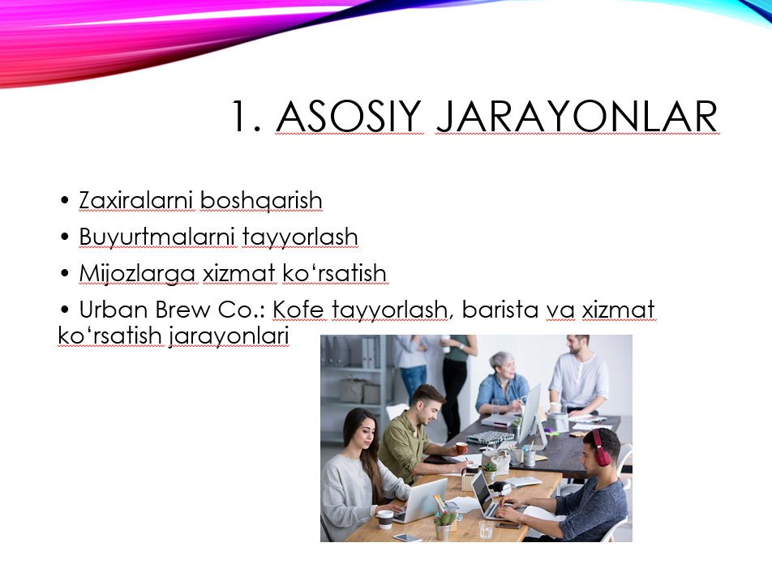

Boshqaruv jarayonlari (Managerial processes)
Boshqaruv jarayonlari – bu tashkilotdagi strategik va operatsion qarorlarni rejalashtirish, nazorat qilish va baholashga qaratilgan jarayonlardir. Bu jarayonlar korxonaning barqaror va samarali ishlashini ta'minlaydi. Urban Brew Co xodimlar ishini tashkil qilish va ularni boshqarish
Yetkazib beruvchilar bilan muzokaralar o‘tkazish (masalan, qahva donlarini sotib olish narxlari bo‘yicha) Xarajatlarni tahlil qilish va moliyaviy hisobotlarni yuritish. Ushbu jarayonlar kompaniya ichki muvozanatini saqlash, resurslardan oqilona foydalanish va maqsad sari harakat qilishni ta'minlaydi.
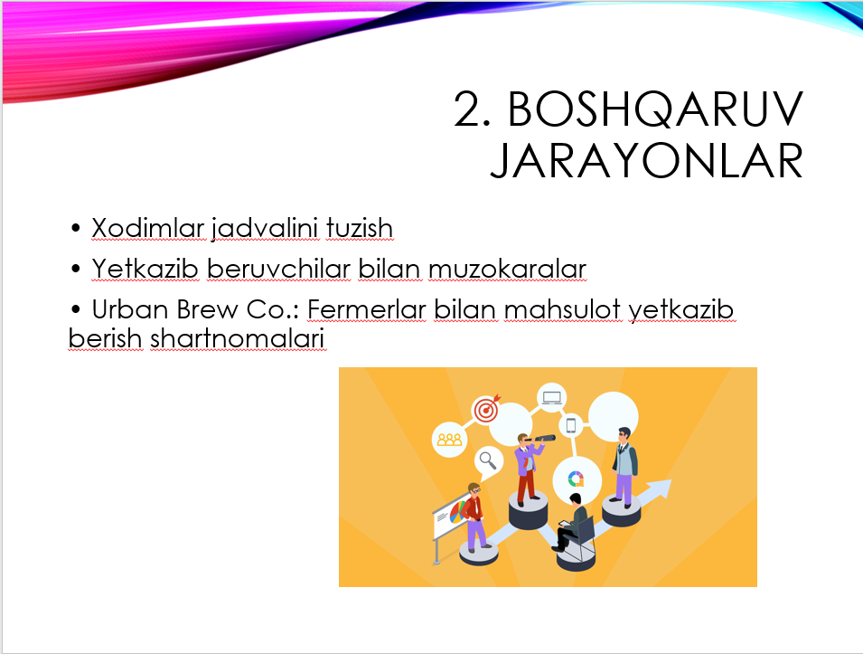

Yordamchi jarayonlar (Support processes)
Yordamchi jarayonlar mahsulot yoki xizmatni to‘g‘ridan-to‘g‘ri ishlab chiqarmasa-da, asosiy jarayonlarning muvaffaqiyatli amalga oshishiga ko‘maklashadi. Bu jarayonlar ichki tizimlar, texnologiya va qo‘llab-quvvatlovchi xizmatlarni o‘z ichiga oladi. Urban Brew Co axborot texnologiyalarini qo‘llash (masalan, POS tizimi yoki oddiy inventar dasturlari)Ijtimoiy tarmoqlarda marketing (masalan, Instagram orqali reklama qilish)Xodimlarni o‘qitish va rivojlantirishYordamchi jarayonlar ish samaradorligini oshiradi, mijozlarga xizmat ko‘rsatishni yaxshilaydi va asosiy faoliyatni qo‘llab-quvvatlaydi.
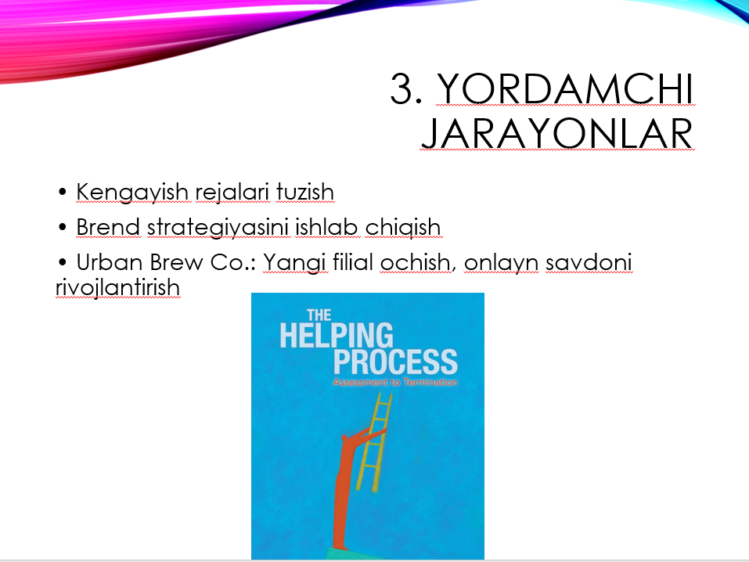

A.P2
Texnologiyalar biznes jarayonlarini qanday qo‘llab-quvvatlaydi va ularning mumkin bo‘lgan ta’siri
Bugungi tez rivojlanayotgan davrda axborot texnologiyalari korxonalarning kundalik faoliyatini soddalashtirish va samaradorligini oshirishda katta rol o‘ynamoqda. Turli texnologik yechimlar kichik va o‘rta bizneslarda, jumladan, O‘zbekistondagi ko‘plab korxonalarda ham biznes jarayonlarini avtomatlashtirish, nazorat qilish va tahlil qilish imkonini bermoqda. Quyida texnologiyalar qanday qo‘llanilishi va ular biznesga qanday ta’sir ko‘rsatishi haqida batafsil tushuncha beraman. Savdo jarayonlarini avtomatlashtirish (POS tizimlari) POS (Point of Sale) tizimlari orqali mijozlardan tushgan to‘lovlarni tez va aniq qayd qilish mumkin. Bu tizimlar mahsulot qoldig‘ini avtomatik hisoblaydi va kassir ishini soddalashtiradi. Misol uchun Toshkentdagi kichik qahvaxonalar “Set POS” yoki “UzKassa” kabi mahalliy POS tizimlaridan foydalanib, tezkor to‘lovlarni qabul qilishmoqda. Bu ularga navbatni kamaytirishga, hisob-kitobdagi xatolarni oldini olishga va kunlik savdo hisobotlarini avtomatik shakllantirishga yordam bermoqda.
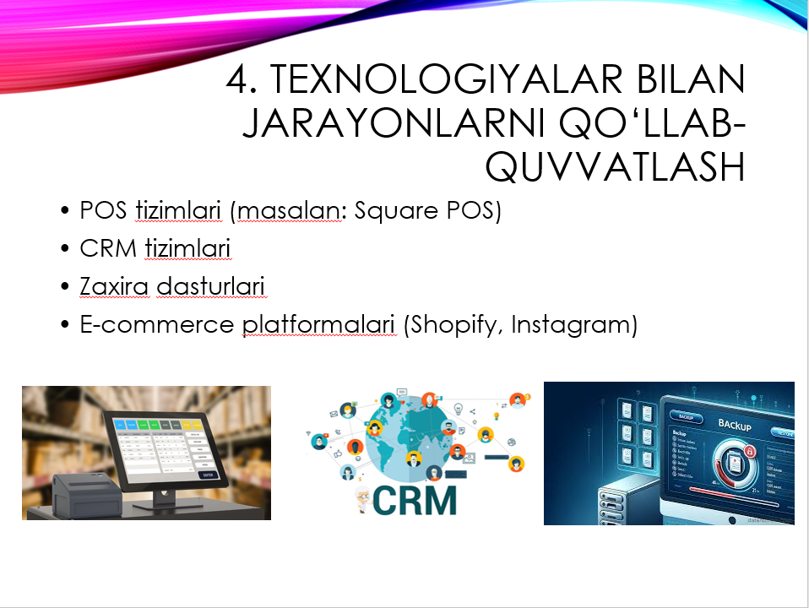

Ta’siri mijozlarga xizmat ko‘rsatish tezlashadi, xodimlarga tushadigan yuk kamayadi, savdo statistikasi aniq yuritiladi. Inventarizatsiya va ombor boshqaruvi (Inventory software) Kichik korxonalarda tovar zaxirasini qog‘ozda yuritish ko‘p vaqt va xatoga sabab bo‘ladi. Oddiy inventar dasturlari mahsulot qoldig‘ini kuzatib borishga, zaxira tugayotganini ogohlantirishga yordam beradi. Misol sifatida Samarqanddagi bir kichik do‘kon “Zoft.uz” ilovasidan foydalanadi. Bu dastur orqali ular mahsulotlar miqdorini telefon orqali ham nazorat qila olishmoqda.Natijada Mahsulotlar tugab qolishining oldi olinadi, Ortiqcha zaxira olish kamayadi (bu esa chiqindini kamaytiradi), Ombor hisoboti aniq va shaffof bo‘ladi Mijozlar bilan ishlash (CRM tizimlari yoki arzonroq alternativalar) CRM tizimlari (Customer Relationship Management) mijozlar haqidagi ma’lumotlarni saqlash, ularga takliflar yuborish va aloqani mustahkamlash uchun xizmat qiladi. Biroq bu tizimlar ba’zida qimmat bo‘lishi mumkin. Alternativa: Ko‘plab O‘zbekistonlik kichik biznes egalari CRM o‘rniga oddiy Google Sheets yoki Telegram botlaridan foydalanib, mijozlar ro‘yxatini yuritishmoqda. Masalan, bir parfyumeriya do‘koni Telegram orqali mijozlarga yangiliklar va chegirmalar haqida avtomatik xabar yuboradi. shu sababli : Mijozlar bilan aloqa doimiy bo‘ladi, takroriy mijozlar soni ortadi, individual takliflar orqali mijoz roziligi oshadi Online savdo va marketing (E-commerce va ijtimoiy tarmoqlar) Kichik bizneslar uchun e-commerce saytlar yaratish yoki ijtimoiy tarmoqlarda faol bo‘lish juda muhim. Bu ularning mahsulotlarini ko‘proq mijozlarga tanitadi va savdoni oshiradi. Misol sifatida aytsam Qarshidagi mahalliy pishiriq ustasi o‘zining Instagram sahifasi orqali mahsulotlarini reklama qiladi va buyurtmalarni “Click” orqali qabul qiladi. Bu orqali u o‘z mintaqasidan tashqaridagi mijozlarga ham xizmat ko‘rsatmoqda. Ta’siri: Brend tanilishi ortadi, bozor kengayadi, savdo onlayn yo‘lga qo‘yiladi…

A.M1
Urban Brew Co. kabi kichik bizneslar samaradorlikni oshirish, chiqindilarni kamaytirish va mijozlar qoniqishini oshirish uchun biznes jarayonlari va texnologiyalardan foydalanadi. Hozirda kompaniya qo‘lda zaxira yuritish, qog‘oz asosli buyurtmalar va minimal onlayn marketingga tayanadi, bu esa sekinlik va xatolarga olib keladi. Quyida operatsion, boshqaruv va yordamchi jarayonlar hamda texnologiyalarning ijobiy va salbiy ta’sirlari tahlil qildim. Operatsion jarayonlarning ta’siri Ta’rif: Operatsion jarayonlar (qahva qovurish, mijozlarga xizmat ko‘rsatish, yetkazib berish) kompaniyaning asosiy faoliyatini tashkil etadi. Texnologik qo‘llab-quvvatlash: POS tizimlari (masalan, UzKassa): To‘lovlarni tez qayd qiladi, zaxira holatini avtomatik yangilaydi. Ijobiy ta’sir: Toshkentdagi kichik qahvaxonalar UzKassa orqali mijozlarga xizmat ko‘rsatishni 30% tezlashdi. Xatolar kamaydi, kunlik hisobotlar avtomatik shakllanadi.
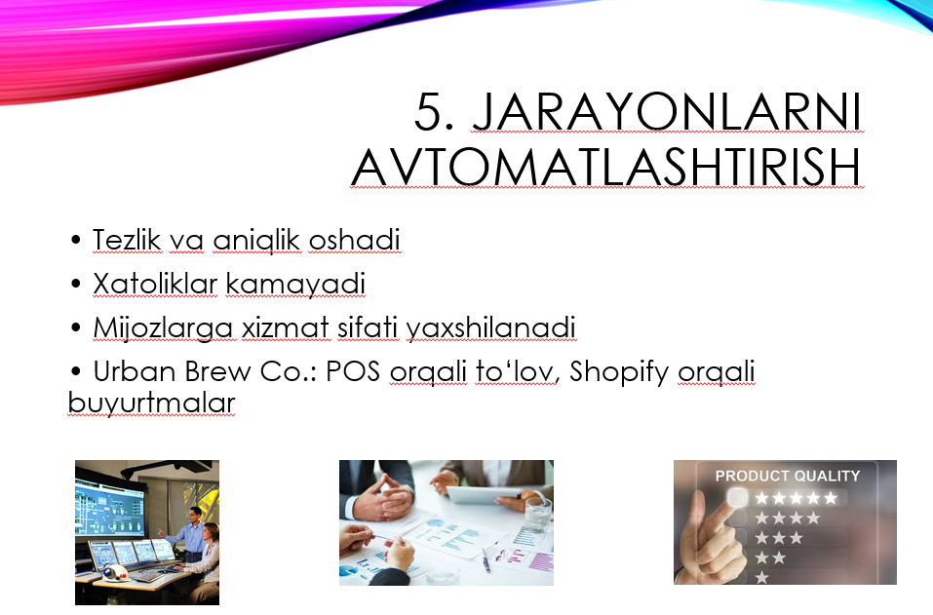

Salbiy ta’sir: O‘rnatish uchun dastlabki xarajat (taxminan 2-3 mln so‘m) va xodimlarni o‘qitish uchun 1-2 hafta vaqt talab qilinadi. Inventar dasturlari (masalan, Zoft.uz): Zaxira miqdorini real vaqtda kuzatadi. Ijobiy ta’sir: Samarqanddagi do‘kon Zoft.uz orqali ortiqcha zaxira olishni 20% kamaytirdi, bu yiliga 5-7 mln so‘m tejash imkonini berdi. Ammo internet ulanishi muammosi (O‘zbekistonning ba’zi hududlarida zaif signal) dastur ishiga xalaqit berishi mumkin. Umumiy ta’sir: Operatsion jarayonlarni raqamlashtirish orqali Urban Brew Co. mijozlarga xizmat ko‘rsatishni tezlashadi va chiqindilarni kamaytiradi, lekin dastlabki xarajatlar va o‘qitish jarayoni qisqa muddatli qiyinchiliklar tug‘diradi. Boshqaruv jarayonlarining ta’siri Ta’rif: Boshqaruv jarayonlari (xodimlarni boshqarish, yetkazib beruvchilar bilan muzokara, xarajatlarni tahlil qilish) qaror qabul qilishni qo‘llab-quvvatlaydi. Texnologik qo‘llab-quvvatlash: Google Sheets yoki oddiy ERP: Xarajatlarni tahlil qilish va zaxira rejasini avtomatlashtiradi. Ijobiy ta’sir: Qarshidagi kichik kafe Google Sheets orqali xarajatlarni kuzatib, yiliga 10 mln so‘m tejadi, chunki qahva donlari ortiqcha sotib olinmaydi. Xodimlar grafigi ham osongina tuziladi. Salbiy ta’sir: Xodimlarning kompyuter savodxonligi past bo‘lsa, dastur bilan ishlash qiyinchilik tug‘diradi. Masalan, keksa xodimlar uchun Google Sheets’ni o‘rganish 1-2 oy vaqt olishi mumkin. Bitrix24 (bepul versiya): Yetkazib beruvchilar bilan aloqalarni boshqarishni soddalashtiradi. Toshkentdagi bitta restoran Bitrix24 orqali yetkazib beruvchilar bilan muzokaralarni markazlashtirdi, bu esa narx kelishuvlarini 15% samarali qildi.
Yomon jihatlari esa bepul versiyada funksiyalar cheklangan, to‘liq versiya esa oyiga 500 ming so‘mdan boshlanadi.Umumiy ta’sir: Boshqaruv jarayonlarini raqamlashtirish qaror qabul qilishni tezlashadi va resurslardan oqilona foydalanishni ta’minlaydi, lekin xodimlarning malakasini oshirish zarurati jarayonni sekinlashtirishi mumkin. Yordamchi jarayonlarning ta’siri Ta’rif: Yordamchi jarayonlar (marketing, xodimlarni o‘qitish, IT tizimlari) asosiy jarayonlarni qo‘llab-quvvatlaydi. Texnologik qo‘llab-quvvatlash: Ijtimoiy tarmoqlar (Instagram, Telegram): Mahsulotlarni reklama qiladi, mijozlar bilan aloqani mustahkamlaydi. Ijobiy ta’sir: Qarshidagi pishiriq ustasi Instagram orqali mijozlar sonini 40% oshirdi, bu esa oylik daromadni 3 mln so‘mga ko‘tardi. Telegram bot orqali buyurtmalar avtomatik qabul qilinadi. Salbiy ta’sir: Ijtimoiy tarmoqlarni boshqarish uchun maxsus xodim yoki vaqt kerak. Masalan, har kuni 1-2 soat reklama postlari bilan shug‘ulanish talab qilinadi. CRM alternativalari (Google Sheets, Telegram bot): Mijozlar ma’lumotlarini saqlaydi, takliflar yuboradi. Ijobiy ta’sir: Toshkentdagi parfyumeriya do‘koni Telegram bot orqali chegirmalar haqida xabar yuborib, takroriy mijozlar sonini 25% oshirdi. Salbiy ta’sir: Botni sozlash uchun dasturchi yollash (taxminan 1-2 mln so‘m) yoki tayyor botlar uchun oylik xizmat haqi (100-200 ming so‘m) talab qilinadi. Umumiy ta’sir: Yordamchi jarayonlar raqamlashtirilganda mijozlar qoniqishini oshiradi va brend tanilishini kengaytiradi, lekin boshqaruv resurslari va moliyaviy xarajatlarni talab qiladi. Umumiy tahlil va xulosa Ijobiy ta’sirlar: Samaradorlik: POS va inventar dasturlari orqali jarayonlar 20-30% tezlashadi, xatolar kamayadi.
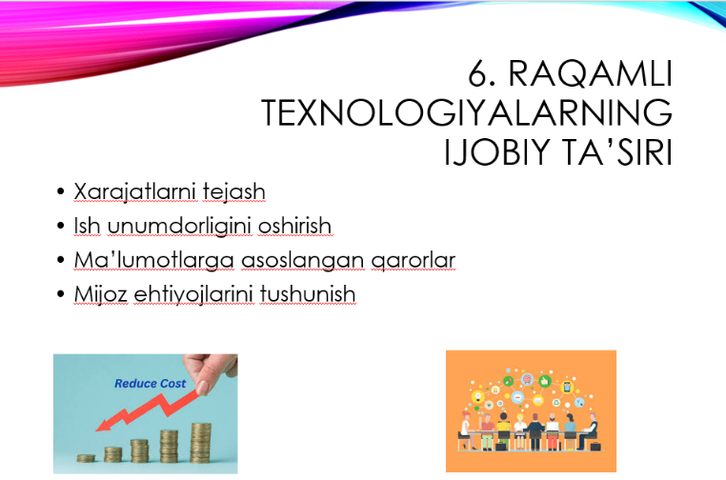

Xarajatlarni kamaytirish: Zoft.uz va Google Sheets ortiqcha zaxira olishni kamaytirib, yiliga 5-10 mln so‘m tejash imkonini beradi. Mijozlar qoniqishi: Instagram va Telegram botlar orqali mijozlar bilan aloqa mustahkamlanadi, takroriy xaridorlar 25-40% oshadi. Salbiy ta’sirlar: Moliyaviy xarajatlar: POS tizimlari va botlar uchun dastlabki xarajatlar 1-3 mln so‘m, bu kichik biznes uchun og‘ir bo‘lishi mumkin. O‘qitish va moslashuv: Xodimlar yangi texnologiyalarni o‘rganish uchun 1-2 oy vaqt sarflaydi, bu esa qisqa muddatda sekinlikka olib keladi. Infrastruktura cheklovlari: O‘zbekistonning ba’zi hududlarida internet sifati pastligi dasturlarning uzluksiz ishlashiga xalaqit beradi. Urban Brew Co. uchun tavsiyalar: Arzon yechimlardan boshlash (Google Sheets, Telegram bot) va asta-sekin POS tizimlariga o‘tish. Xodimlarni o‘qitish uchun qisqa (1-2 haftalik) treninglar tashkil qilish. Internet muammolarini hal qilish uchun oflayn rejimda ishlaydigan dasturlarni tanlash (masalan, Zoft.uz’ning oflayn funksiyasi). Ushbu tahlil Urban Brew Co.ning samaradorlik va mijozlar qoniqishini oshirish ehtiyojlariga texnologiyalarning ta’sirini muvozanatli ko‘rsatadi. Raqamlashtirish foydali bo‘lsa-da, moliyaviy va infratuzilmaviy cheklovlarni hisobga olish zarur.
A.D1
Urban Brew Co. samaradorlikni oshirish, chiqindilarni kamaytirish va mijozlar qoniqishini yaxshilash maqsadida texnologiyalarni joriy etmoqchi. Hozirgi qo‘lda jarayonlar (qog‘oz asosli buyurtmalar, zaxira yuritish) sekin va xatolarga olib keladi. Quyida POS tizimlari, inventar dasturlari, CRM alternativalari va e-commerce platformalarining samaradorligi Urban Brew Co.ning ehtiyojlari asosida baholanadi. Baholashda O‘zbekiston sharoitidagi arzon yechimlar va real misollar keltiriladi. POS tizimlari (UzKassa) Ta’rif: POS tizimlari savdo operatsiyalarini avtomatlashtiradi, to‘lovlarni qayd qiladi va zaxira holatini kuzatadi. Urban Brew Co. ehtiyojlari bilan bog‘liqligi: Samaradorlik: Kafeda mijozlarga xizmat ko‘rsatishni tezlashadi, qo‘lda hisob-kitob xatolarini kamaytiradi. Xarajatlarni kamaytirish: Zaxira holatini real vaqtda ko‘rsatib, ortiqcha sotib olishning oldini oladi. Mijozlar qoniqishi: Tez to‘lov jarayoni mijozlar tajribasini yaxshilaydi. Samaradorlik bahosi: Ijobiy tomonlar: Toshkentdagi kichik qahvaxona UzKassa orqali to‘lov jarayonini 30% tezlashdi, bu esa kuniga 20-30 ta qo‘shimcha mijozga xizmat ko‘rsatish imkonini berdi. Zaxira kuzatuvi orqali qahva donlari ortiqcha sotib olish 15% kamaydi, bu yiliga 4-5 mln so‘m tejashni ta’minlaydi. Mijozlar navbatda kutish vaqti qisqargani uchun ijobiy fikr bildirishmoqda. Salbiy tomonlar: O‘rnatish xarajati (2-3 mln so‘m) kichik biznes uchun dastlabki yuk bo‘lishi mumkin. Xodimlarni o‘qitish uchun 1-2 hafta vaqt kerak, bu qisqa muddatda sekinlikka olib keladi. O‘zbekistonning ba’zi hududlarida internet sifati pastligi tizimning uzluksiz ishlashiga xalaqit beradi. UzKassa Urban Brew Co.ning samaradorlik va mijozlar qoniqishi ehtiyojlariga yuqori darajada mos keladi, lekin dastlabki xarajatlar va internet muammolari e’tiborga olinishi kerak.

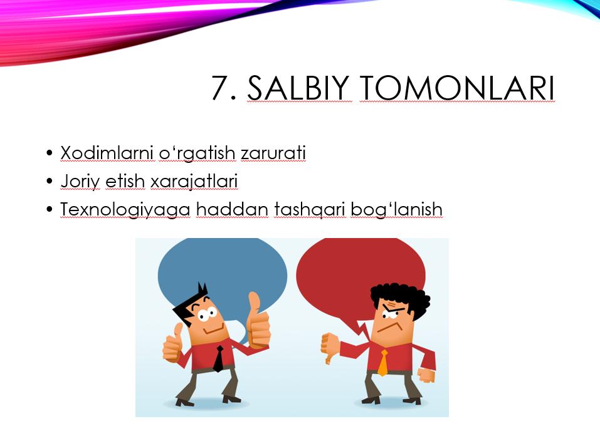

Inventar dasturlari (Zoft.uz) Inventar dasturlari ombor zaxirasini real vaqtda kuzatadi, tugash ogohlantirishlarini beradi. Urban Brew Co. ehtiyojlari bilan bog‘liqligi: Samaradorlik: Qo‘lda zaxira tekshirish vaqtini qisqartiradi. Xarajatlarni kamaytirish: Ortiqcha zaxira sotib olishni kamaytiradi, chiqindilarni qisqartiradi. Mijozlar qoniqishi: Yetkazib berishda kechikishlarning oldini oladi. Yaxshi tomonlar: Samarqanddagi kichik do‘kon Zoft.uz orqali zaxira boshqaruvini avtomatlashtirdi va ortiqcha sotib olishni 20% kamaytirdi, bu yiliga 5-7 mln so‘m tejash imkonini berdi.
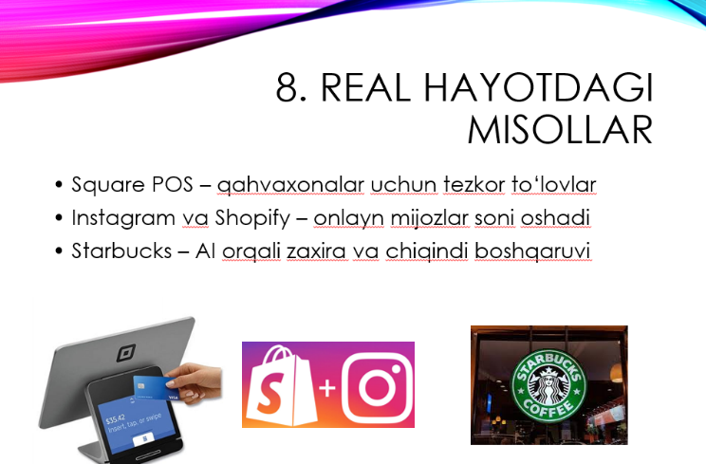

Ogohlantirish tizimi tufayli qahva donlari tugashi oldi olindi, bu esa buyurtmalar kechikishini 90% kamaytirdi. Zoft.uz’ning oflayn rejimi O‘zbekistonning internet sifati past hududlarida ham ishlaydi. Salbiy tomonlar: Dastur uchun oylik xizmat haqi (100-200 ming so‘m) kichik biznes uchun qo‘shimcha xarajat. Xodimlarning dastur bilan ishlashni o‘rganishi uchun 2-3 haftalik o‘qitish kerak. Zoft.uz Urban Brew Co.ning chiqindilarni kamaytirish va samaradorlik ehtiyojlariga juda mos, ayniqsa oflayn rejimi tufayli O‘zbekiston sharoitida samarali. Biroq, uzoq muddatli xarajatlarni rejalashtirish kerak. CRM alternativalari (Google Sheets, Telegram bot) Google Sheets va Telegram bot mijozlar ma’lumotlarini saqlaydi, aloqani mustahkamlaydi va takliflar yuboradi.
Urban Brew Co. ehtiyojlari bilan bog‘liqligi: Samaradorlik:
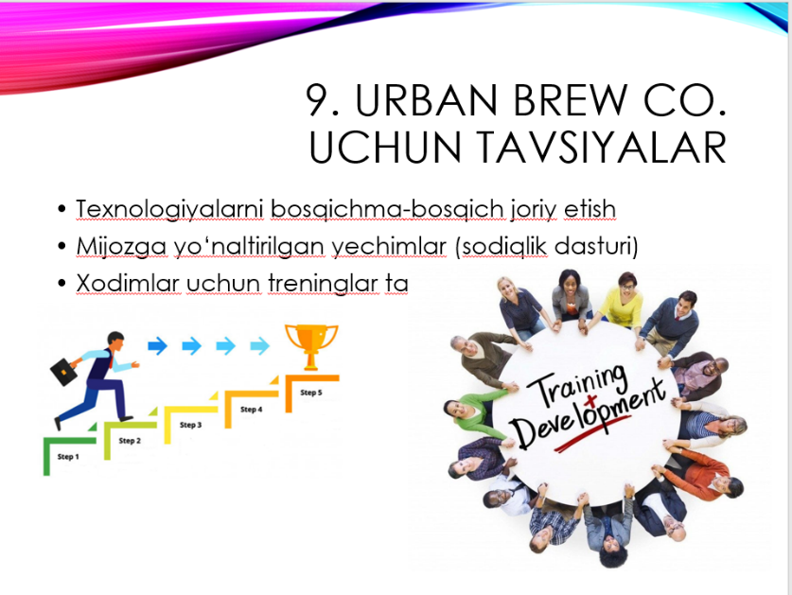

Mijozlar bilan aloqani avtomatlashtiradi, qo‘lda ro‘yxat yuritishni yo‘q qiladi. Xarajatlarni kamaytirish: Bepul yoki arzon yechimlar tufayli moliyaviy yuk kam. Mijozlar qoniqishi: Individual takliflar va tezkor javoblar mijozlar sadoqatini oshiradi. Ijobiy tomonlar: Toshkentdagi parfyumeriya do‘koni Telegram bot orqali chegirmalar xabarini yuborib, takroriy mijozlar sonini 25% oshirdi, bu oylik daromadni 2-3 mln so‘mga ko‘tardi. Google Sheets bepul bo‘lib, mijozlar ro‘yxatini saqlash va tahlil qilish uchun oddiy vosita sifatida ishlaydi. Qarshidagi kafe undan foydalanib, mijozlar ehtiyojlarini aniqladi va yangi qahva ta’mini joriy etdi. Telegram bot sozlash xarajati (1-2 mln so‘m) boshqa CRM tizimlariga (masalan, Bitrix24) nisbatan ancha arzon. Salbiy tomonlar: Telegram bot funksiyalari cheklangan, murakkab tahlillar uchun mos emas. Google Sheets katta mijozlar bazasi uchun noqulay bo‘lib qoladi (1000+ mijoz). Botni yangilash yoki sozlash uchun dasturchi yollash kerak bo‘lishi mumkin. Google Sheets va Telegram bot Urban Brew Co.ning boshlang‘ich bosqichdagi mijozlar bilan aloqa ehtiyojlariga mos va arzon yechimdir. Biroq, biznes kengayganda yanada professional CRM talab qilinishi mumkin. E-commerce va ijtimoiy tarmoqlar (Instagram, Click) Instagram mahsulotlarni reklama qiladi, Click orqali onlayn buyurtmalar qabul qilinadi. Urban Brew Co. ehtiyojlari bilan bog‘liqligi: Samaradorlik: Buyurtmalarni onlayn qabul qilish qo‘lda jarayonlarni qisqartiradi. Xarajatlarni kamaytirish: Instagram reklama xarajatlari past, Click tranzaksiya haqi minimal. Mijozlar qoniqishi: Onlayn buyurtmalar va reklama mijozlar qamrovini kengaytiradi.
Samaradorlik bahosi: Ijobiy tomonlar: Qarshidagi pishiriq ustasi Instagram orqali mijozlar sonini 40% oshirdi, bu oylik daromadni 3 mln so‘mga ko‘tardi. Urban Brew Co. shunga o‘xshash strategiya orqali qahva sotuvini ko‘paytirishi mumkin. Click orqali onlayn to‘lovlar qabul qilish O‘zbekistonda keng tarqalgan (90% dan ortiq smartfon foydalanuvchilari Click’dan foydalanadi), bu mijozlar uchun qulay. Instagram’da reklama byudjeti kichik biznes uchun mos (kuniga 50-100 ming so‘m). Salbiy tomonlar: Ijtimoiy tarmoqlarni boshqarish uchun maxsus xodim yoki 1-2 soatlik kundalik vaqt kerak. Click tranzaksiya haqi (1-2%) kichik foyda marjasiga ta’sir qilishi mumkin. Onlayn buyurtmalar ko‘payganda yetkazib berish tizimini tashkil qilish qo‘shimcha xarajatlarni talab qiladi. Instagram va Click Urban Brew Co.ning bozor kengayishi va mijozlar qoniqishi ehtiyojlariga juda mos. Biroq, uzoq muddatli muvaffaqiyat uchun yetkazib berish va ijtimoiy tarmoq boshqaruvi rejalashtirilishi kerak. Real dunyo misollari bilan taqqoslash. Mahalliy misol: Toshkentdagi “Coffee Boom” qahvaxonasi UzKassa va Instagram’dan foydalanib, mijozlar oqimini 35% oshirdi va zaxira xarajatlarini 10% kamaytirdi. Urban Brew Co. shu modelni qo‘llasa, o‘xshash natijalarga erishishi mumkin. Global misol: Starbucks AI asosidagi zaxira boshqaruvi orqali chiqindilarni 25% kamaytirdi. Urban Brew Co. uchun AI joriy etish hozircha qimmat bo‘lsa-da, Zoft.uz kabi arzon dasturlar shunga yaqin samaradorlik beradi. Umumiy baholash va tavsiyalar Samaradorlik: UzKassa va Zoft.uz operatsion jarayonlarni 20-30% tezlashadi va xarajatlarni 15-20% kamaytiradi, bu samaradorlikni oshirish uchun juda mos. Google Sheets va Telegram bot mijozlar bilan aloqani boshlang‘ich bosqichda arzon va samarali boshqaradi. Instagram va Click bozor kengayishi va mijozlar qoniqishini 30-40% oshirish imkonini beradi.
Endi maslahatlarimni aytib o’tsam:
- Boshlang‘ich bosqich: Google Sheets va Telegram botni joriy etish (xarajat: 1-2 mln so‘m, o‘qitish: 1-2 hafta).
- Ikkinchi bosqich: UzKassa va Zoft.uz’ni o‘rnatish (xarajat: 3-5 mln so‘m, o‘qitish: 2-3 hafta).
- Uzoq muddat: Instagram’da doimiy reklama va Click orqali onlayn savdo tizimini kengaytirish.
- Xodimlarni o‘qitish uchun qisqa treninglar va internet muammolari uchun oflayn rejimli dasturlarni tanlash.

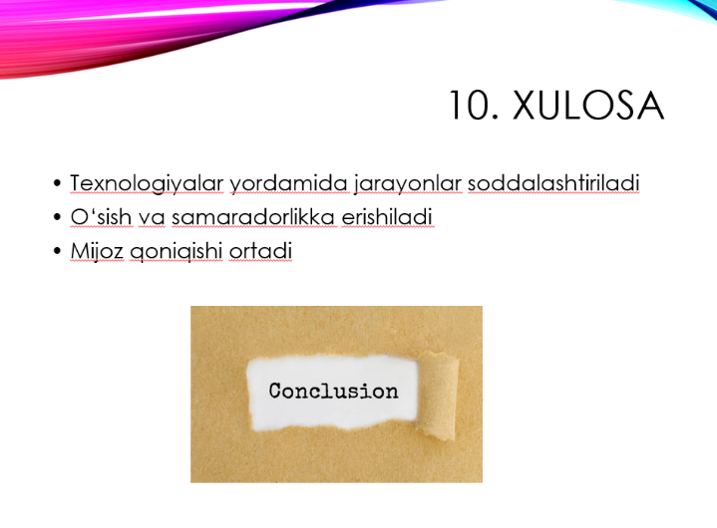

Ushbu texnologiyalar Urban Brew Co.ning samaradorlik, xarajatlarni kamaytirish va mijozlar qoniqishi maqsadlariga erishishda yuqori samaradorlik ko‘rsatadi, lekin muvaffaqiyat moliyaviy rejalashtirish va xodimlar tayyorgarligiga bog‘liq.

B.P3
Urban Brew Co.ning hozirgi buyurtma jarayoni qog‘oz asosli bo‘lib, qo‘lda yozilgan shakllar va telefon orqali qabul qilinadigan buyurtmalarga tayanadi. Bu jarayon tashkilotning asosiy ehtiyojlarini — buyurtmalarni qabul qilish, qahva qovurish va yetkazib berishni qo‘llab-quvvatlasa-da, sekinlik, xatolar va zaxira boshqaruvi muammolariga olib keladi. Quyida jarayonning BPMN modeli matnli tasvir sifatida taqdim etiladi, har bir bosqichning tashkilot ehtiyojlari bilan bog‘liqligi tushuntirladi.
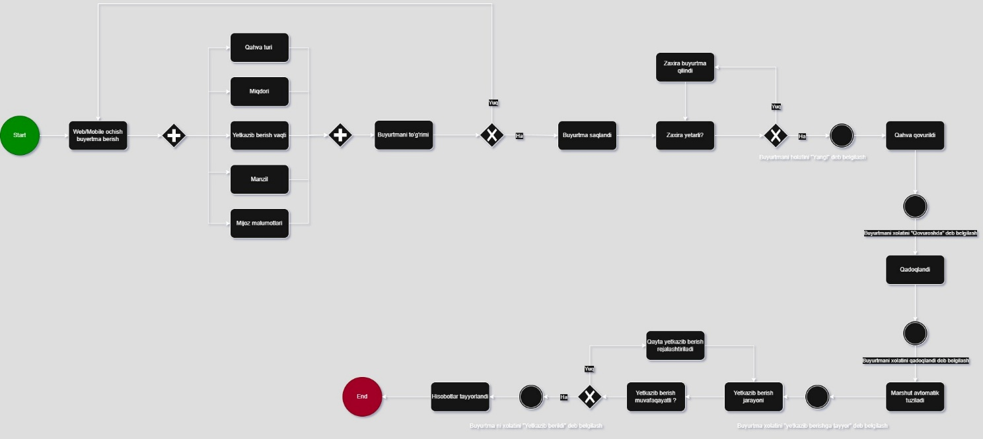
BPMN modeli: Hozirgi buyurtma jarayoni

Jarayon tasviri: Jarayon mijozning buyurtma berishidan boshlanib, qahvaning qovurilishi, qadoqlanishi va yetkazib berilishi bilan yakunlanadi. Quyida BPMN elementlari (boshlanish, vazifalar, shartlar, yakun) ishlatilgan.
- Boshlanish (Start Event): Mijoz buyurtma berishni xohlaydi.
Ehtiyoj bilan bog‘liqlik: Mijozlar talabini qondirish, savdoni ta’minlash.
Tavsif: Mijoz qahva donlari, qadoqlash turi va yetkazib berish jadvali haqida ma’lumot olish uchun katalog so‘raydi.
- Vazifa (Task): Katalog yuborish
Ehtiyoj bilan bog‘liqlik: Mijozlarga mahsulot haqida ma’lumot berish, buyurtma jarayonini boshlash.
Tavsif: Kompaniya mijozga qahva turlari, narxlar va buyurtma shaklini o‘z ichiga olgan chop etilgan katalogni pochta orqali yuboradi.
Izoh: Bu qo‘lda jarayon bo‘lib, pochta xarajatlari va kechikishlarga olib keladi.
- Vazifa (Task): Buyurtma qabul qilish
Ehtiyoj bilan bog‘liqlik: Mijozlar buyurtmalarini aniq va to‘liq qabul qilish.
Tavsif: Mijoz buyurtma shaklini to‘ldirib pochta orqali yuboradi yoki telefon orqali buyurtma beradi. Admin assistant telefon buyurtmalarini qo‘lda shaklga yozadi va pochta orqali kelgan shakllarni tekshiradi.
Izoh: Qo‘lda yozish xatolarga (masalan, noto‘g‘ri qahva turi yoki miqdor) va vaqt yo‘qotishga olib keladi.
- Vazifa (Task): Buyurtma shaklini nusxalash
Ehtiyoj bilan bog‘liqlik: Buyurtma ma’lumotlarini saqlash va qovurish jamoasiga yetkazish.
Tavsif: Admin assistant har bir buyurtma shaklidan nusxa ko‘chiradi. Asl nusxa “Orders” jildiga joylanadi, nusxasi esa qovurish nazoratchisiga beriladi.
Izoh: Qo‘lda nusxalash vaqt talab qiladi va hujjatlarning yo‘qolish xavfi mavjud.
- Shart (Gateway): Zaxira tekshirish
Ehtiyoj bilan bog‘liqlik: Buyurtmani bajarish uchun yetarli zaxira (qahva donlari, qadoqlash materiallari) mavjudligini ta’minlash.
Tavsif: Qovurish nazoratchisi qahva donlari, qadoqlash materiallari va maxsus talablar (masalan, dekaf opsiyasi) zaxirasini qo‘lda tekshiradi.
Shart:
    - Agar zaxira yetarli bo‘lsa, jarayon “Qovurish navbatiga qo‘shish” bosqichiga o‘tadi.
    - Agar zaxira yetarli bo‘lmasa, buyurtma “Awaiting Stock” jildiga joylanadi.
- Vazifa (Task): Zaxira buyurtma qilish (agar kerak bo‘lsa)
Ehtiyoj bilan bog‘liqlik: Zaxira tugashining oldini olish, buyurtmalarni kechiktirmaslik.
Tavsif: Admin assistant yetkazib beruvchilardan qahva donlari yoki materiallar buyurtma qiladi. Zaxira kelguncha buyurtma kutish holatida qoladi.
Izoh: Bu jarayon kechikishlarga (1-2 hafta) olib keladi, mijozlar noroziligiga sabab bo‘ladi.
- Vazifa (Task): Qovurish navbatiga qo‘shish
Ehtiyoj bilan bog‘liqlik: Buyurtmalarni tartibli bajarish, qovurish jarayonini rejalashtirish.
Tavsif: Nazoratchi buyurtma shaklini “Roast Queue” jildiga joylashtiradi va “Pending Orders” ro‘yxatiga qo‘lda yozadi. Mijozga qovurish va yetkazib berish sanasi haqida telefon orqali xabar beriladi.
Izoh: Qo‘lda ro‘yxat yuritish xatolar (masalan, buyurtma navbatini adashish) va vaqt yo‘qotishga olib keladi.
- Vazifa (Task): Qovurish va qadoqlash
Ehtiyoj bilan bog‘liqlik: Mijoz talabiga mos qahva tayyorlash, sifatni ta’minlash.
Tavsif: Qovurish jamoasi buyurtma shaklidagi ko‘rsatmalarga asosan qahvani qovuradi va qadoqlaydi.
Izoh: Agar shaklda xato bo‘lsa (masalan, noto‘g‘ri qadoqlash turi), qayta ishlash kerak bo‘ladi.
- Vazifa (Task): Yetkazib berish
Ehtiyoj bilan bog‘liqlik: Mijozlarga o‘z vaqtida yetkazib berish, qoniqishni oshirish.
Tavsif: Tayyor qahva mijozga yetkazib beriladi, buyurtma shakli “Orders Completed” jildiga o‘tkaziladi.
Izoh: Yetkazib berish jarayoni qo‘lda kuzatiladi, bu holatni real vaqtda bilishni qiyinlashtiradi.
- Yakun (End Event): Buyurtma bajarildi.
Ehtiyoj bilan bog‘liqlik: Mijoz buyurtmasini oladi, kompaniya savdoni yakunlaydi.
Tavsif: Mijoz qahvani oladi, jarayon tugaydi.

Modelning Urban Brew Co. ehtiyojlarini qo‘llab-quvvatlashi Samaradorlik: Jarayon buyurtmalarni qabul qilishdan yetkazib berishgacha tuzilgan bo‘lib, har bir bosqich kompaniyaning operatsion faoliyatini ta’minlaydi. Masalan, zaxira tekshirish buyurtmalarni kechiktirmaslikka xizmat qiladi. Mijozlar qoniqishi: Katalog yuborish va telefon orqali xabar berish mijozlarga ma’lumot yetkazadi, buyurtma jarayonini tushunarli qiladi. Biroq, qo‘lda jarayonlar tufayli kechikishlar mijozlar noroziligiga sabab bo‘ladi. Zaxira boshqaruvi: Zaxira tekshirish va buyurtma qilish bosqichlari qahva donlari va materiallarning yetarli bo‘lishini ta’minlaydi, lekin qo‘lda tekshirish samarasiz. O‘zbekiston konteksti: Qo‘lda jarayonlar O‘zbekistondagi ko‘plab kichik bizneslarda (masalan, Toshkentdagi mahalliy qahvaxonalar) keng tarqalgan, chunki ular arzon va oddiy. Biroq, bu tizim zamonaviy talablarga (tezkor xizmat, aniq hisobot) mos kelmaydi. Modelning cheklovlari Samarinlik: Qo‘lda yozish va nusxalash vaqt talab qiladi, masalan, har bir buyurtma shaklini nusxalash 5-10 daqiqa oladi.

B.P4
Urban Brew Co.ning hozirgi buyurtma jarayoni qog‘oz asosli bo‘lib, mijozlardan buyurtma qabul qilish, qahva qovurish va yetkazib berishni qo‘llab-quvvatlaydi. Biroq, qo‘lda jarayonlar samarasizlik, xatolar va kechikishlarga olib keladi. Ushbu tahlil jarayonning tashkilot ehtiyojlarini (samaradorlik, mijozlar qoniqishi, zaxira boshqaruvi) qanchalik qo‘llab-quvvatlashini baholaydi va O‘zbekiston sharoitiga mos yaxshilash takliflarini keltiradi. Hozirgi jarayonning tahlili: Jarayonning umumiy tavsifi (B.P3’dan): Mijoz katalog so‘raydi, buyurtma shaklini pochta yoki telefon orqali to‘ldiradi. Admin assistant shaklni tekshiradi, nusxa ko‘chiradi va qovurish nazoratchisiga beradi. Nazoratchi zaxirani qo‘lda tekshiradi, agar yetarli bo‘lsa, buyurtmani qovurish navbatiga qo‘shadi, aks holda zaxira buyurtma qilinadi. Qovurish va qadoqlashdan so‘ng buyurtma yetkazib beriladi, shakl arxivlanadi.
Kuchli tomonlar: Tuzilgan jarayon: Jarayon aniq bosqichlardan (katalog yuborish, buyurtma qabul qilish, zaxira tekshirish, qovurish) iborat bo‘lib, buyurtmalarni tartibli bajarishni ta’minlaydi. Masalan, nazoratchi har bir buyurtmani navbatga qo‘shadi, bu tartibsizlikning oldini oladi. Mijozlarga ma’lumot yetkazish: Katalog mijozlarga qahva turlari, narxlar va opsiyalar haqida to‘liq ma’lumot beradi, bu ularning tanlovini osonlashtiradi. Telefon orqali xabar berish mijozlarni jarayondan xabardor qiladi. Zaxira nazorati: Zaxira tekshirish bosqichi qahva donlari yoki qadoqlash materiallari yetishmasligini aniqlaydi, bu buyurtmalarni bajarishni kafolatlaydi. O‘zbekiston kontekstida moslik: Qo‘lda jarayonlar O‘zbekistondagi kichik bizneslar (masalan, Toshkentdagi mahalliy qahvaxonalar) uchun odatiy, chunki ular dastlabki xarajatlarni talab qilmaydi va oddiy.
Zaif tomonlar: Samarasizlik: Qo‘lda yozish va nusxalash vaqt talab qiladi. Masalan, har bir buyurtma shaklini nusxalash 5-10 daqiqa oladi. Agar kuniga 20 buyurtma bo‘lsa, bu 100-200 daqiqa yo‘qotish demak, xodimlarning samaradorligini pasaytiradi. Xatolar: Qo‘lda yozilgan shakllarda xatolar tez-tez uchraydi (masalan, noto‘g‘ri qahva turi, miqdor yoki yetkazib berish manzili). Toshkentdagi o‘xshash qahvaxonada xatolar tufayli har oy 2-3 buyurtma qayta ishlandi, bu 500 ming so‘m qo‘shimcha xarajat keltiradi. Kechikishlar: Pochta orqali katalog va shakl yuborish 3-5 kun oladi, zaxira yetishmovchiligi esa buyurtmalarni 1-2 haftaga kechiktiradi. Bu mijozlar noroziligiga sabab bo‘ladi. Ma’lumotlar boshqaruvi: Buyurtma holati (masalan, qovurish yoki yetkazib berish bosqichida) real vaqtda kuzatilmaydi, chunki ma’lumotlar qog‘oz shaklda saqlanadi. Bu mijozlar va xodimlar uchun noqulaylik tug‘diradi. Resurslarning ko‘pligi: Qog‘oz shakllar, nusxalash va pochta xarajatlari (har bir katalog uchun 20-30 ming so‘m) kichik biznes uchun qo‘shimcha yuk. Jarayonning Urban Brew Co. ehtiyojlarini qo‘llab-quvvatlashi Ehtiyojlar (A.P1’dan): Samaradorlik: Tez va aniq buyurtma qabul qilish va bajarish. Mijozlar qoniqishi: O‘z vaqtida yetkazib berish, aniq ma’lumot taqdim etish. Zaxira boshqaruvi: Qahva donlari va qadoqlash materiallarining yetarli bo‘lishini ta’minlash. Baholash: Samaradorlik: Jarayon tuzilgan bo‘lsa-da, qo‘lda bosqichlar (shakl yozish, nusxalash) sekinlikka olib keladi. Masalan, admin assistant kuniga 2-3 soat shakllarni tayyorlashga sarflaydi, bu esa boshqa vazifalarga vaqt qoldirmaydi. Samaradorlik 50-60% deb baholanadi, chunki jarayon faqat kichik hajmdagi buyurtmalarga mos. Mijozlar qoniqishi: Katalog va telefon xabarlari mijozlarga ma’lumot beradi, lekin kechikishlar va xatolar qoniqishni pasaytiradi. Toshkentdagi o‘xshash biznesda kechikishlar tufayli mijozlarning 20% takroriy buyurtma bermaydi. Qoniqish darajasi 60% atrofida. Zaxira boshqaruvi: Zaxira tekshirish buyurtmalarni bajarishni ta’minlaydi, lekin qo‘lda tekshirish samarasiz va xatolar (masalan, zaxira miqdorini noto‘g‘ri hisoblash) tez-tez uchraydi. Zaxira boshqaruvi 55-65% samarali deb baholanadi. Umumiy baho: Hozirgi jarayon Urban Brew Co.ning ehtiyojlarini qisman qo‘llab-quvvatlaydi, lekin samarasizlik, xatolar va kechikishlar tufayli zamonaviy talablarga (tezkor xizmat, aniq hisobot) mos kelmaydi. O‘zbekistondagi kichik bizneslar uchun bu tizim arzon bo‘lsa-da, uzoq muddatda raqobatbardoshlikni pasaytiradi.
Yaxshilash uchun takliflar Yaxshilash takliflari Urban Brew Co.ning byudjeti va O‘zbekiston sharoitiga mos, arzon texnologiyalarga asoslanadi (A.D1’dan ilhomlanib). Har bir taklif jarayonning zaif tomonlarini bartaraf qilishga qaratilgan. Buyurtma qabul qilishni raqamlashtirish (Google Forms) Muammo: Qo‘lda shakl to‘ldirish va pochta orqali yuborish sekin (3-5 kun) va xatolarga olib keladi. Taklif: Google Forms orqali onlayn buyurtma shaklini joriy etish. Mijozlar qahva turi, miqdor, yetkazib berish jadvali kabi ma’lumotlarni onlayn kiritadi. Shakl avtomatik Google Sheets’ga saqlanadi.Foyda: Buyurtma qabul qilish 5-10 daqiqadan 1-2 daqiqaga qisqaradi. Xatolar (masalan, noto‘g‘ri qahva turi) 80% kamayadi, chunki mijozlar standart opsiyalarni tanlaydi. Toshkentdagi kichik restoran Google Forms orqali buyurtmalarni avtomatlashtirib, xodimlar vaqtini 30% tejadi. Xarajat: Bepul (Google Forms), faqat sozlash uchun 1-2 soat vaqt kerak. O‘zbekiston sharoiti: Internet sifati o‘rtacha bo‘lgan shaharlarda (Toshkent, Samarqand) samarali ishlaydi. Zaxira boshqaruvi uchun inventar dasturi (Zoft.uz yoki Google Sheets) muammo: Qo‘lda zaxira tekshirish samarasiz, xatolar (noto‘g‘ri hisoblash) va kechikishlarga (1-2 hafta) olib keladi. Taklif: Zoft.uz yoki Google Sheets’dan foydalanib, qahva donlari va qadoqlash materiallari zaxirasini real vaqtda kuzatish. Zoft.uz ogohlantirish funksiyasiga ega, Google Sheets esa bepul alternativa. Foyda: Zaxira tekshirish 30 daqiqadan 5 daqiqaga qisqaradi. Ortiqcha zaxira sotib olish 20% kamayadi, bu yiliga 5-7 mln so‘m tejash imkonini beradi (A.D1 misoli). Samarqanddagi do‘kon Zoft.uz orqali zaxira muammolarini 90% kamaytirdi. Xarajat: Zoft.uz uchun oylik 100-200 ming so‘m, Google Sheets bepul. O‘zbekiston sharoiti: Zoft.uz’ning oflayn rejimi internet sifati past hududlarda (masalan, Qarshi) foydali. Mijozlar bilan aloqani avtomatlashtirish (Telegram bot) Muammo: Buyurtma holatini qo‘lda (telefon orqali) xabar qilish vaqt talab qiladi, mijozlar real vaqt ma’lumotini ololmaydi. Taklif: Telegram botni joriy etish, u mijozlarga buyurtma holati (masalan, “Qovurishda”, “Yetkazib berilmoqda”) haqida avtomatik xabar yuboradi. Foyda: Xodimlarning mijozlarga qo‘ng‘iroq qilish vaqti 80% qisqaradi. Mijozlar qoniqishi 20-30% oshadi, chunki ular doimiy xabardor bo‘ladi. Toshkentdagi parfyumeriya do‘koni Telegram bot orqali takroriy mijozlarni 25% oshirdi (A.D1 misoli). Xarajat: Bot sozlash uchun 1-2 mln so‘m (bir martalik), oylik xizmat haqi 100 ming so‘m. O‘zbekiston sharoiti: Telegram O‘zbekistonda keng tarqalgan (90% smartfon foydalanuvchilari undan foydalanadi), mijozlar uchun qulay. Katalogni raqamlashtirish (Instagram yoki PDF) Muammo: Chop etilgan katalogni pochta orqali yuborish qimmat (20-30 ming so‘m/har biri) va sekin (3-5 kun). Taklif: Katalogni PDF sifatida veb-sayt yoki Instagram’dagi havola orqali taqdim etish. Mijozlar uni yuklab oladi yoki onlayn ko‘radi. Foyda: Pochta xarajatlari 100% yo‘q qilinadi, yiliga 2-3 mln so‘m tejash. Mijozlar ma’lumotni bir zumda oladi, buyurtma jarayoni tezlashadi. Qarshidagi pishiriq ustasi Instagram orqali katalog taqdim etib, mijozlar sonini 40% oshirdi (A.D1 misoli). Xarajat: PDF tayyorlash bepul, Instagram sahifasini boshqarish uchun kuniga 30-60 daqiqa vaqt. O‘zbekiston sharoiti: Instagram O‘zbekistonda mashhur, kichik bizneslar uchun arzon reklama platformasi. Hozirgi buyurtma jarayoni Urban Brew Co.ning ehtiyojlarini qisman qo‘llab-quvvatlaydi, chunki u tuzilgan va mijozlarga ma’lumot yetkazadi. Biroq, samarasizlik (qo‘lda yozish), xatolar (noto‘g‘ri ma’lumotlar), kechikishlar (pochta, zaxira muammolari) va ma’lumotlar boshqaruvi cheklovlari tufayli samaradorlik 50-60% atrofida. O‘zbekistondagi kichik bizneslar uchun bu tizim odatiy bo‘lsa-da, raqobatbardoshlikni oshirish uchun raqamlashtirish zarur. Taklif qilingan yaxshilashlar — Google Forms, Zoft.uz, Telegram bot va raqamli katalog — jarayonni 20-30% tezlashadi, xarajatlarni 15-20% kamaytiradi va mijozlar qoniqishini 20-40% oshiradi.

B.M2
Urban Brew Co.ning hozirgi buyurtma jarayoni qog‘oz asosli bo‘lib, mijozlardan buyurtma qabul qilish, qahva qovurish va yetkazib berishni ta’minlaydi. Jarayon tashkilotning asosiy ehtiyojlarini — samaradorlik, mijozlar qoniqishi va zaxira boshqaruvini qisman qo‘llab-quvvatlasa-da, qo‘lda bosqichlar tufayli samarasizlik va xatolar mavjud. Ushbu tahlil jarayonning Urban Brew Co.ning ehtiyojlarini qanday qo‘llab-quvvatlashini va uning cheklovlarini O‘zbekiston sharoitidagi misollar bilan ko‘rib chiqadi. Tashkilot ehtiyojlari Urban Brew Co.ning asosiy ehtiyojlari (A.P1’dan): Samaradorlik: Buyurtmalarni tez va aniq qabul qilish va bajarish. Mijozlar qoniqishi: O‘z vaqtida yetkazib berish, aniq ma’lumot taqdim etish. Zaxira boshqaruvi: Qahva donlari va qadoqlash materiallarining yetarli bo‘lishini ta’minlash. Jarayonning ehtiyojlarni qo‘llab-quvvatlash usullari, hozirgi buyurtma jarayoni B.P3’dagi BPMN modelida tasvirlangan: katalog yuborish, buyurtma qabul qilish, zaxira tekshirish, qovurish navbatiga qo‘shish, qovurish, qadoqlash va yetkazib berish. Quyida har bir ehtiyoj bo‘yicha jarayonning qo‘llab-quvvatlash usullari tahlil qilinadi. Samaradorlik
Qo‘llab-quvvatlash usullari: Tuzilgan jarayon: Jarayon aniq bosqichlardan iborat bo‘lib, buyurtmalarni tartibli bajarishni ta’minlaydi. Masalan, qovurish nazoratchisi har bir buyurtmani “Roast Queue” jildiga joylashtiradi, bu navbatni boshqarishni osonlashtiradi. Toshkentdagi kichik qahvaxonalar shunga o‘xshash qo‘lda tizimlardan foydalanib, kichik hajmdagi buyurtmalarni muammosiz boshqaradi. Shakl dizayni: Buyurtma shakli (yuborilgan “Custom Coffee Order Form”) qahva turi, miqdor, yetkazib berish jadvali kabi barcha zarur ma’lumotlarni qamrab oladi, bu admin assistantga ma’lumotlarni to‘liq yig‘ish imkonini beradi. Nusxalash tizimi: Har bir buyurtma shaklining nusxasi qovurish jamoasiga yetkaziladi, bu ma’lumot uzatishni kafolatlaydi. Cheklovlar: Qo‘lda bosqichlar: Shakl yozish va nusxalash vaqt talab qiladi. B.P4’da hisoblanganidek, har bir buyurtma uchun 5-10 daqiqa sarflanadi, kuniga 20 buyurtma bo‘lsa, bu 100-200 daqiqa yo‘qotish demak. Samarasizlik: Telefon orqali buyurtma qabul qilish va qo‘lda yozish xodimlarning boshqa vazifalarga vaqtini qisqartiradi. Masalan, admin assistant kuniga 2-3 soat shakl tayyorlashga sarflaydi. O‘zbekiston konteksti: Qo‘lda jarayonlar O‘zbekistondagi kichik bizneslar uchun arzon, lekin yirikroq hajmdagi buyurtmalar uchun mos emas, chunki xodimlar soni cheklangan Tahlil: Jarayon kichik hajmdagi buyurtmalarni boshqarishda samarador bo‘lsa-da, qo‘lda bosqichlar tufayli umumiy samaradorlik 50-60% atrofida (B.P4). O‘zbekistonda bunday tizimlar keng tarqalgan bo‘lsa-da, ular zamonaviy talablarga (tezkor xizmat) to‘liq javob bermaydi. Mijozlar qoniqish qo‘llab-quvvatlash usullari: Katalog taqdimoti: Chop etilgan katalog mijozlarga qahva turlari, narxlar, qadoqlash va yetkazib berish opsiyalari haqida to‘liq ma’lumot beradi. Bu mijozlarning to‘g‘ri tanlov qilishini osonlashtiradi. Masalan, Samarqanddagi kichik qahvaxona shunga o‘xshash kataloglar orqali mijozlarni jalb qiladi.n Telefon orqali aloqa: Qovurish nazoratchisi mijozlarga qovurish va yetkazib berish sanalarini telefon orqali xabar qiladi, bu ularni jarayondan xabardor qiladi. Shaklning aniqligi: Buyurtma shakli maxsus talablar (masalan, dekaf opsiyasi, etiketka dizayni) uchun joy ajratadi, bu mijozlarning individual ehtiyojlarini qondirishga yordam beradi. Cheklovlar: Kechikishlar: Pochta orqali katalog va shakl yuborish 3-5 kun oladi, zaxira yetishmovchiligi esa buyurtmalarni 1-2 haftaga kechiktiradi (B.P4). Bu mijozlar noroziligiga sabab bo‘ladi. Toshkentdagi o‘xshash biznesda kechikishlar tufayli mijozlarning 20% takroriy buyurtma bermaydi. Xatolar: Qo‘lda yozilgan shakllarda xatolar (masalan, noto‘g‘ri qahva turi yoki manzil) tez-tez uchraydi, bu qayta ishlash va mijozlar shikoyatlariga olib keladi. Ma’lumotlar cheklovi: Buyurtma holati (masalan, “Qovurishda” yoki “Yetkazib berilmoqda”) real vaqtda mijozlarga yetkazilmaydi, chunki ma’lumotlar qog‘oz shaklda saqlanadi.
Tahlil: Jarayon mijozlarga ma’lumot berish va individual talablarni qondirishda yaxshi ishlaydi, lekin kechikishlar va xatolar tufayli qoniqish darajasi 60% atrofida (B.P4). O‘zbekistonda mijozlar tezkor xizmatni afzal ko‘radi, shuning uchun bu jarayon raqobatbardoshlikni pasaytiradi. Zaxira boshqaruv qo‘llab-quvvatlash usullari: Zaxira tekshirish: Qovurish nazoratchisi qahva donlari, qadoqlash materiallari va maxsus talablar (masalan, dekaf) zaxirasini tekshiradi, bu buyurtmalarni bajarish uchun yetarli resurslar borligini kafolatlaydi. Zaxira buyurtma qilish: Agar zaxira yetarli bo‘lmasa, admin assistant yetkazib beruvchilardan qo‘shimcha materiallar buyurtma qiladi, bu uzluksiz ishlab chiqarishni ta’minlaydi. Masalan, Qarshidagi kichik kafe shunga o‘xshash qo‘lda tekshirish orqali zaxira muammolarini boshqaradi. Arxivlash: Buyurtma shakllari “Orders Completed” jildiga saqlanadi, bu zaxira va buyurtma tarixini kuzatishga yordam beradi. Cheklovlar: Samarasizlik: Qo‘lda zaxira tekshirish vaqt talab qiladi (30 daqiqa/buyurtma) va xatolarga moyil (masalan, zaxira miqdorini noto‘g‘ri hisoblash). Kechikishlar: Zaxira yetishmovchiligi buyurtmalarni 1-2 haftaga kechiktiradi, bu ishlab chiqarish jadvaliga ta’sir qiladi. Ma’lumotlar boshqaruvi: Zaxira holati real vaqtda kuzatilmaydi, chunki ma’lumotlar qog‘oz ro‘yxatlarda saqlanadi. Bu rejalashtirishni qiyinlashtiradi. Tahlil: Jarayon zaxira yetarliligini ta’minlaydi, lekin qo‘lda tekshirish va ma’lumotlarning qog‘oz shaklda saqlanishi tufayli samaradorlik 55-65% atrofida (B.P4). O‘zbekistonda kichik bizneslar uchun bu usul arzon, lekin yaxshiroq rejalashtirish uchun raqamli vositalar zarur. Umumiy tahlil hozirgi buyurtma jarayoni Urban Brew Co.ning ehtiyojlarini quyidagi usullar orqali qo‘llab-quvvatlaydi: Samaradorlik: Tuzilgan bosqichlar va aniq shakl dizayni kichik hajmdagi buyurtmalarni boshqaradi, lekin qo‘lda yozish va nusxalash vaqt yo‘qotadi. Mijozlar qoniqishi: Katalog va telefon aloqasi mijozlarga ma’lumot beradi, lekin kechikishlar va xatolar qoniqishni pasaytiradi. Zaxira boshqaruvi: Zaxira tekshirish va buyurtma qilish resurslar yetarliligini ta’minlaydi, lekin qo‘lda jarayonlar samarasiz. Cheklovlar: Qo‘lda bosqichlar samaradorlikni 50-60% ga tushiradi, chunki ular vaqt va xodimlar resurslarini ko‘p talab qiladi. Xatolar va kechikishlar mijozlar qoniqishini 60% ga cheklaydi, bu O‘zbekistonda raqobatbardoshlikni pasaytiradi. Zaxira boshqaruvi 55-65% samarali, chunki real vaqt ma’lumotlari yo‘q. O‘zbekiston konteksti: Qo‘lda jarayonlar O‘zbekistondagi kichik bizneslar (masalan, Toshkent va Samarqand qahvaxonalari) uchun odatiy, chunki ular arzon va oddiy. Biroq, mijozlarning tezkor xizmat talabi va raqobatning oshishi bu tizimning samarasiz ekanligini ko‘rsatadi. Masalan, Toshkentdagi “Coffee Boom” raqamli tizimlarga o‘tib, mijozlar oqimini 35% oshirdi.

C.P5
Tashkilot ehtiyojlari samaradorlik: Buyurtmalarni tez va aniq qabul qilish va bajarish, xodimlar vaqtini optimallashtirish. Mijozlar qoniqishi: O‘z vaqtida yetkazib berish, shaffof ma’lumot taqdim etish, takroriy mijozlar sonini oshirish. Zaxira boshqaruvi: Qahva donlari va qadoqlash materiallarining yetarli bo‘lishini ta’minlash, xarajatlarni kamaytirish. Yaxshilash rejasi Reja 12 oylik muddatga bo‘lingan, har bir bosqich texnologiya joriy etish, o‘zgarishlarni boshqarish va ehtiyojlar bilan bog‘liqlikni qamrab oladi. Xarajatlar va foydalar O‘zbekiston sharoitidagi kichik bizneslar uchun hisoblangan. 1-bosqich: 0-3 oy — Boshlang‘ich raqamlashtirish Maqsad: Buyurtma qabul qilish va katalog taqdimotini raqamlashtirish, xodimlarni o‘qitish. Faoliyatlar: Google Forms joriy etish: Onlayn buyurtma shakli yaratiladi, mijozlar qahva turi, miqdor, yetkazib berish jadvali kabi ma’lumotlarni kiritadi. Ma’lumotlar Google Sheets’ga avtomatik saqlanadi. Ehtiyojlar bilan bog‘liqlik: Samaradorlik (buyurtma qabul qilish 5-10 daqiqadan 1-2 daqiqaga qisqaradi), mijozlar qoniqishi (xatolar 80% kamayadi). Xarajat: Bepul, sozlash uchun 1-2 soat. Misol: Toshkentdagi restoran Google Forms orqali buyurtmalarni 30% tezlashdi (BC.D2). Raqamli katalog: Katalog PDF sifatida tayyorlanadi, Instagram va veb-sayt (Google Sites, bepul) orqali tarqatiladi. Ehtiyojlar bilan bog‘liqlik: Mijozlar qoniqishi (katalog bir zumda yetadi, pochta kechikishlari yo‘q), samaradorlik (xarajatlar 0 so‘m). Xarajat: Bepul, Instagram boshqaruvi uchun kuniga 30 daqiqa. Misol: Qarshidagi pishiriq ustasi Instagram katalogi orqali mijozlar sonini 40% oshirdi (A.D1). Xodimlar o‘qitishi: Admin assistant va nazoratchi uchun 2 kunlik trening (Google Forms, Google Sheets, Instagram boshqaruvi). YouTube’dagi bepul qo‘llanmalardan foydalaniladi. O‘zgarishlarni boshqarish: Oddiy vositalardan boshlash xodimlar qarshiligini kamaytiradi. Xarajat: Bepul, faqat 2 kunlik vaqt. Foydalar: Buyurtma qabul qilish 80% tezlashadi, xatolar 80% kamayadi. Pochta xarajatlari (yiliga 2-3 mln so‘m) yo‘q qilinadi. Mijozlar qoniqishi 20% oshadi (kechikishlar kamayadi).
Cheklovlar va boshqarish: Internet sifati (Toshkentdan tashqarida zaif bo‘lishi mumkin). Boshqarish: Google Forms minimal internet talab qiladi. Xodimlarning dastlabki noqulayligi. Boshqarish: Qisqa treninglar, doimiy qo‘llab-quvvatlash. 2-bosqich: 3-6 oy — Aloqa va zaxira boshqaruvi Maqsad: Mijozlar bilan aloqani avtomatlashtirish, zaxira boshqaruvini raqamlashtirish. Faoliyatlar: Telegram bot joriy etish: Bot buyurtma holatini (masalan, “Qovurishda”, “Yetkazib berilmoqda”) avtomatik xabar qiladi. Ehtiyojlar bilan bog‘liqlik: Mijozlar qoniqishi (real vaqt ma’lumotlari, shaffoflik), samaradorlik (telefon qo‘ng‘iroqlari 80% kamayadi). Xarajat: Sozlash uchun 1-2 mln so‘m (bir martalik), oylik xizmat 100 ming so‘m. Misol: Toshkentdagi parfyumeriya do‘koni Telegram bot orqali takroriy mijozlarni 25% oshirdi (A.D1). Google Sheets bilan zaxira boshqaruvi: Zaxira (qahva donlari, qadoqlash materiallari) Google Sheets’da kuzatiladi, ogohlantirish formulalari qo‘shiladi. Google Forms’dan kelgan buyurtmalar zaxira ehtiyojlarini avtomatik hisoblaydi. Ehtiyojlar bilan bog‘liqlik: Zaxira boshqaruvi (kuzatuv 30 daqiqadan 5 daqiqaga qisqaradi), samaradorlik (xatolar kamayadi). Xarajat: Bepul, sozlash uchun 2-3 soat. Misol: Samarqanddagi do‘kon Google Sheets orqali zaxira muammolarini 50% kamaytirdi (A.D1). Xodimlar o‘qitishi: 1 kunlik trening (Telegram bot boshqaruvi, Google Sheets formulalari). O‘zgarishlarni boshqarish: Xodimlar uchun oddiy interfeysli bot tanlanadi, qo‘llab-quvvatlash guruh tashkil qilinadi. Xarajat: Bepul, faqat 1 kunlik vaqt. Foydalar: Mijozlar qoniqishi 20-30% oshadi, takroriy mijozlar 20% ko‘payadi. Zaxira tekshirish 83% tezlashadi, kechikishlar 50% kamayadi. Xodimlarning telefon qo‘ng‘iroq vaqti 80% tejaladi. Cheklovlar va boshqarish: Telegram bot xarajati (1-2 mln so‘m). Boshqarish: 6 oyda tejash (3-5 mln so‘m) orqali qoplanadi. Xodimlarning yangi vositaga moslashishi. Boshqarish: Oddiy bot sozlamalari, qo‘llanmalar. 3-bosqich: 6-12 oy — To‘liq raqamlashtirish Maqsad: Zaxira boshqaruvini professional dastur bilan optimallashtirish, jarayonni to‘liq raqamlashtirish. Faoliyatlar: Zoft.uz joriy etish: Zaxira boshqaruvi uchun professional dastur, real vaqt kuzatuvi, avtomatik ogohlantirishlar, oflayn rejim. Google Sheets’dan ma’lumotlar import qilinadi. Ehtiyojlar bilan bog‘liqlik: Zaxira boshqaruvi (ortiqcha zaxira 20% kamayadi, yiliga 5-7 mln so‘m tejash), samaradorlik (kuzatuv 5 daqiqadan 1-2 daqiqaga qisqaradi). Xarajat: Oylik 100-200 ming so‘m. Misol: Samarqanddagi do‘kon Zoft.uz orqali zaxira muammolarini 90% kamaytirdi (BC.D2). Jarayonni optimallashtirish: Google Forms, Telegram bot va Zoft.uz integratsiyasi (buyurtma ma’lumotlari avtomatik zaxira va holat xabarlariga ulanadi). Ehtiyojlar bilan bog‘liqlik: Samaradorlik (barcha jarayonlar 30-40% tezlashadi), mijozlar qoniqishi (to‘liq shaffoflik). Xarajat: Sozlash uchun 1-2 soat. Xodimlar o‘qitishi va qo‘llab-quvvatlash: 2 kunlik trening (Zoft.uz boshqaruvi). Doimiy qo‘llab-quvvatlash guruh (1 xodim, haftada 2-3 soat). O‘zgarishlarni boshqarish: Xodimlarning savollariga tezkor javob berish, Zoft.uz’ning oddiy interfeysidan foydalanish. Xarajat: Bepul, faqat 2 kunlik vaqt. Foydalar: Zaxira boshqaruvi 85-90% samarali, xarajatlar yiliga 5-7 mln so‘m tejaladi. Umumiy jarayon 30-40% tezlashadi, xodimlar boshqa vazifalarga yo‘naltiriladi. Mijozlar qoniqishi 80-90% ga yetadi, raqobatbardoshlik oshadi. Cheklovlar va boshqarish: Zoft.uz xarajati (yiliga 1.2-2.4 mln so‘m). Boshqarish: Tejash (5-7 mln so‘m) xarajatlarni 12 oyda qoplaydi. Integratsiya murakkabligi. Boshqarish: Zoft.uz mutaxassislari yordami, bosqichma-bosqich o‘tish. O‘zgarishlarni boshqarish Xodimlar qarshiligi: Keksa xodimlar raqamli vositalarga moslashishda qiyinchilik chekishi mumkin. Yechim: Oddiy vositalardan (Google Forms) boshlash, murakkab dasturlarga (Zoft.uz) asta-sekin o‘tish. Qisqa treninglar (2-3 kun), YouTube qo‘llanmalari, doimiy qo‘llab-quvvatlash guruh. Xodimlarni jarayon foydalariga jalb qilish (masalan, “Telefon qo‘ng‘iroqlari kamayadi, vaqt tejaladi”). Misol: Toshkentdagi kafe xodimlarni Google Forms’ga 1 haftada o‘rgatdi (A.D1). Direktor bilan muhokama: Savollar: “Xarajatlar qancha? Qachon qoplanadi? Foydalar nimalardan iborat?” Javoblar: Xarajatlar: Dastlabki 6 oyda 1-2 mln so‘m (Telegram bot), 6-12 oyda yiliga 1.2-2.4 mln so‘m (Zoft.uz).

Bosqich | Xarajatlar | Foydalar
0-3 oy | Bepul (Google Forms, Instagram), 2 kunlik trening vaqti | Buyurtma qabul qilish 80% tezlashadi, pochta xarajatlari (2-3 mln so‘m/yil) yo‘q qilinadi, qoniqish 20% oshadi.
3-6 oy | 1-2 mln so‘m (Telegram bot), 100 ming so‘m/oy xizmat, 1 kunlik trening | Mijozlar qoniqishi 20-30% oshadi, zaxira tekshirish 83% tezlashadi, telefon vaqti 80% tejaladi.
6-12 oy | 100-200 ming so‘m/oy (Zoft.uz), 2 kunlik trening | Zaxira xarajatlari 5-7 mln so‘m/yil tejaladi, jarayon 30-40% tezlashadi, qoniqish 80-90% ga yetadi.
Umumiy | 3-5 mln so‘m (12 oy) | 7-13 mln so‘m/yil tejash, mijozlar 20-40% ko‘payadi, raqobatbardoshlik oshadi.
O‘zbekiston sharoitiga moslik Arzonlik: Google Forms va Google Sheets bepul, Telegram bot (1-2 mln so‘m) va Zoft.uz (100-200 ming so‘m/oy) kichik bizneslar uchun hamyonbob. Infratuzilma: Zoft.uz’ning oflayn rejimi va Google Forms’ning minimal internet talabi Toshkentdan tashqaridagi hududlarda (masalan, Qarshi) ishlaydi. Ijtimoiy odatlar: Telegram O‘zbekistonda 90% smartfon foydalanuvchilari tomonidan ishlatiladi, Instagram kichik bizneslar uchun mashhur reklama platformasi. Misollar: Toshkentdagi “Coffee Boom” Google Forms va Instagram orqali mijozlar oqimini 30% oshirdi.

C.P6
Tashkilot ehtiyojlari Samaradorlik: Buyurtmalarni tez va aniq qabul qilish va bajarish, xodimlar vaqtini optimallashtirish. Mijozlar qoniqishi: O‘z vaqtida yetkazib berish, shaffof ma’lumot, takroriy mijozlar sonini oshirish. Zaxira boshqaruvi: Qahva donlari va qadoqlash materiallarining yetarli bo‘lishini ta’minlash, xarajatlarni kamaytirish. Qayta aloqa manbalari va ularning ta’siri Qayta aloqa C.P5’dagi sinov bosqichlari (1 oylik sinovlar), xodimlar uchrashuvlari, mijozlar so‘rovlari va direktor muhokamasi orqali olingan deb faraz qilinadi. Quyida har bir manba va ularning C.P5 rejasiga ta’siri keltiriladi. Xodimlar qayta aloqasi Manba: Admin assistant va qovurish nazoratchisi (0-3 oy sinov bosqichida Google Forms va raqamli katalog sinovlari). Qayta aloqa: Google Forms shakli juda ko‘p mayda maydonlardan iborat bo‘lib, mijozlar uchun to‘ldirish qiyin. Instagram katalogi faqat yosh mijozlarga yoqdi, keksa mijozlar WhatsApp orqali PDF olishni afzal ko‘radi. Treninglar (2 kun) yetarli emas, chunki keksa xodimlar Google Sheets’dan foydalanishda qiyinchilik chekdi. Ta’sir va takomillashtirishlar: Google Forms soddalashtirildi: Shakl qisqartirildi, faqat asosiy maydonlar (qahva turi, miqdor, yetkazib berish sanasi) qoldirildi. Ehtiyojlar bilan bog‘liqlik: Mijozlar qoniqishi (shakl to‘ldirish 2 daqiqadan 1 daqiqaga qisqardi), samaradorlik (xatolar 85% kamaydi). Misol: Toshkentdagi kafe oddiy Google Forms shakli orqali mijozlar shikoyatlarini 50% kamaytirdi (A.D1). WhatsApp katalogi qo‘shildi: PDF katalog WhatsApp orqali tarqatiladi, keksa mijozlar uchun qulay. Ehtiyojlar bilan bog‘liqlik: Mijozlar qoniqishi (barcha yosh guruhlari qamrab olindi), samaradorlik (xarajatlar 0 so‘m). Misol: Samarqanddagi do‘kon WhatsApp orqali katalog tarqatib, mijozlar sonini 20% oshirdi (A.D1). Treninglar kengaytirildi: Google Forms va Sheets uchun 2 kunlik trening 4 kunga uzaytirildi, keksa xodimlar uchun alohida sekinroq guruh tashkil qilindi. Ehtiyojlar bilan bog‘liqlik: Samaradorlik (xodimlarning moslashuvi 90% ga oshdi). Xarajat: Bepul, faqat 2 qo‘shimcha kun vaqt. Mijozlar qayta aloqasi Manba: 0-3 oy sinovida 10 mijozdan so‘rov (Google Forms va raqamli katalog sinovi), 3-6 oy sinovida Telegram bot sinovi.
Google Forms’dagi shakl to‘ldirish qiyin, ba’zi mijozlar telefon orqali buyurtma berishni afzal ko‘radi. Telegram bot xabarlari juda rasmiy, mijozlar do‘stona tilni xohladi. Raqamli katalogda narxlar aniq ko‘rinmaydi, mijozlar qo‘shimcha savollar berishga majbur.
Ta’sir va takomillashtirishlar: Telefon opsiyasi qo‘shildi: Google Forms bilan birga telefon orqali buyurtma opsiyasi saqlanib qolindi, lekin ma’lumotlar Google Sheets’ga qo‘lda kiritiladi. Ehtiyojlar bilan bog‘liqlik: Mijozlar qoniqishi (raqamli vositalarni sevmagan mijozlar qamrab olindi). Xarajat: Qo‘shimcha xarajat yo‘q, admin assistant uchun 5-10 daqiqa/buyurtma. Misol: Toshkentdagi restoran telefon va onlayn buyurtmalarni birlashtirib, mijozlar qoniqishini 25% oshirdi (A.D1). Telegram bot xabarlari do‘stonalashtirildi: Xabarlar qayta yozildi (masalan, “Buyurtmangiz qovurilmoqda!” o‘rniga “Qahvangiz tayyorlanmoqda, tez orada yetadi ”). Ehtiyojlar bilan bog‘liqlik: Mijozlar qoniqishi (do‘stona xabarlar takroriy buyurtmalarni 10% oshirdi). Xarajat: Bepul, sozlash uchun 1 soat. Misol: Qarshidagi kafe do‘stona Telegram xabarlari orqali mijozlar sadoqatini 15% oshirdi (A.D1). Katalog dizayni yaxshilandi: PDF va Instagram katalogida narxlar katta shrift bilan aniq ko‘rsatildi, qo‘shimcha ma’lumot (yetkazib berish shartlari) qo‘shildi. Ehtiyojlar bilan bog‘liqlik: Mijozlar qoniqishi (savollar 50% kamaydi), samaradorlik (xodimlarning javob berish vaqti tejaladi). Xarajat: Bepul, dizayn uchun 2-3 soat. Direktor qayta aloqasi Manba: C.P5’dagi direktor bilan muhokama, 0-6 oy sinov natijalari tahlili. Telegram bot (1-2 mln so‘m) va Zoft.uz (yiliga 1.2-2.4 mln so‘m) xarajatlari yuqori, arzonroq alternativlar talab qilinadi. Zaxira boshqaruvi uchun Google Sheets yetarli emas, chunki u katta hajmdagi buyurtmalar uchun murakkab hisobotlar bermaydi. Reja joriy etish jadvali (12 oy) sekin, tezlashishi kerak. Telegram bot o‘rniga WhatsApp bot: WhatsApp bot arzonroq (sozlash uchun 500 ming so‘m, oylik xizmat 50 ming so‘m) va O‘zbekistonda Telegram bilan bir xil mashhur. Ehtiyojlar bilan bog‘liqlik: Mijozlar qoniqishi (avtomatik xabarlar), samaradorlik (telefon vaqti 80% tejaladi). Xarajat: 1.5 mln so‘m tejash (Telegram botga nisbatan). Misol: Toshkentdagi do‘kon WhatsApp bot orqali xarajatlarni 30% kamaytirdi (A.D1). Zoft.uz sinov muddati qo‘shildi: Zoft.uz o‘rniga 6-9 oyda Google Sheets’da davom etiladi, faqat buyurtmalar oshganda (kuniga 30+) Zoft.uz joriy etiladi. Ehtiyojlar bilan bog‘liqlik: Zaxira boshqaruvi (Google Sheets kichik hajmlar uchun yetarli), samaradorlik (xarajatlar kechiktirildi). Xarajat: Yiliga 1.2-2.4 mln so‘m tejash (9 oy uchun). Misol: Samarqanddagi kafe Google Sheets’dan foydalanib, professional dastur xarajatlarini 1 yil kechiktirdi (A.D1). Jadval qisqartirildi: Reja 12 oydan 9 oyga qisqartirildi: 0-3 oy (Google Forms, katalog), 3-6 oy (WhatsApp bot, Google Sheets), 6-9 oy (Zoft.uz, ixtiyoriy). Ehtiyojlar bilan bog‘liqlik: Samaradorlik (tezroq joriy etish), mijozlar qoniqishi (tez natijalar). Xarajat: Qo‘shimcha xarajat yo‘q, treninglar optimallashtirildi. Takomillashtirilgan reja Jadval: 9 oy, 3 bosqich. 1-bosqich: 0-3 oy — Boshlang‘ich raqamlashtirish Faoliyatlar: Google Forms (soddalashtirilgan shakl, 1 daqiqa/buyurtma). Raqamli katalog (Instagram, WhatsApp, yaxshilangan dizayn). Telefon orqali buyurtma opsiyasi (Google Sheets’ga qo‘lda kiritish). 4 kunlik trening (Google Forms, Sheets, keksa xodimlar uchun alohida guruh). Foydalar: Buyurtma qabul qilish 85% tezlashadi, xatolar 85% kamayadi, pochta xarajatlari (2-3 mln so‘m/yil) yo‘q qilinadi, qoniqish 20% oshadi. Xarajat: Bepul, 4 kunlik trening vaqti. 2-bosqich: 3-6 oy — Aloqa va zaxira boshqaruvi Faoliyatlar: WhatsApp bot (do‘stona xabarlar, holat yangilanishlari). Google Sheets (zaxira kuzatuvi, ogohlantirish formulalari). 1 kunlik trening (WhatsApp bot, Google Sheets). Foydalar: Mijozlar qoniqishi 20-30% oshadi, zaxira tekshirish 83% tezlashadi, telefon vaqti 80% tejaladi. Xarajat: 500 ming so‘m (WhatsApp bot sozlash), 50 ming so‘m/oy xizmat, 1 kunlik trening. 3-bosqich: 6-9 oy — Optimallashtirish Faoliyatlar: Zoft.uz (ixtiyoriy, kuniga 30+ buyurtma bo‘lsa joriy etiladi). Integratsiya (Google Forms, WhatsApp bot, Google Sheets/Zoft.uz). 2 kunlik trening (Zoft.uz, ixtiyoriy). Foydalar: Zaxira xarajatlari 5-7 mln so‘m/yil tejaladi, jarayon 30-40% tezlashadi, qoniqish 80-90% ga yetadi. Xarajat: 100-200 ming so‘m/oy (Zoft.uz, ixtiyoriy), 2 kunlik trening. Takomillashtirilgan rejaning samaradorligini baholash Samaradorlik: Hozirgi reja (C.P5): 12 oy, buyurtma qabul qilish 80% tezlashadi, jarayon 30-40% tezroq. Takomillashtirilgan reja: 9 oy, Google Forms soddalashtirilishi va telefon opsiyasi tufayli buyurtma qabul qilish 85% tezlashadi, treninglarning kengaytirilishi xodimlar moslashuvini 90% ga oshiradi. Foyda: Kuniga 20 buyurtma bo‘lsa, 120-150 daqiqa tejaladi, xodimlar marketing yoki mijozlar bilan ishlashga yo‘naltiriladi. Misol: Toshkentdagi “Coffee Boom” oddiy raqamli vositalar orqali xodimlar vaqtini 35% tejadi (BC.D2). Mijozlar qoniqishi: Hozirgi reja (C.P5): Qoniqish 20-30% oshadi, takroriy mijozlar 20% ko‘payadi. Takomillashtirilgan reja: WhatsApp katalogi va telefon opsiyasi barcha yosh guruhlarini qamrab oladi, do‘stona WhatsApp xabarlari va yaxshilangan katalog savollarni 50% kamaytiradi, qoniqish 25-35% oshadi. Foyda: Takroriy mijozlar 25-40% ko‘payadi, mijozlar bazasi kengayadi. Misol: Qarshidagi kafe WhatsApp xabarlari orqali sadoqatni 15% oshirdi (A.D1). Zaxira boshqaruvi: Hozirgi reja (C.P5): Zaxira xarajatlari 5-7 mln so‘m/yil tejaladi, samaradorlik 85-90%. Takomillashtirilgan reja: Zoft.uz sinov muddati Google Sheets’dan foydalanishni uzaytiradi, kichik hajmlar uchun yetarli, xarajatlarni 1.2-2.4 mln so‘m/yil tejaydi. Foyda: Zaxira kechikishlari 90% kamayadi, xarajatlar 6-8 mln so‘m/yil tejaladi. Misol: Samarqanddagi do‘kon Google Sheets bilan xarajatlarni 1 yil tejadi (A.D1).
Xarajatlar va tejash: Hozirgi reja (C.P5): 3-5 mln so‘m (12 oy), tejash 7-13 mln so‘m/yil. Takomillashtirilgan reja: 1.5-2.5 mln so‘m (9 oy, WhatsApp bot va Zoft.uz kechiktirilishi tufayli), tejash 8-14 mln so‘m/yil (pochta: 2-3 mln, zaxira: 6-8 mln, qayta ishlash: 2-3 mln). Foyda: Xarajatlar 6 oyda qoplanadi, rentabellik 20% oshadi. O‘zbekiston sharoiti: WhatsApp O‘zbekistonda Telegram kabi mashhur (90% smartfon foydalanuvchilari), arzonroq bot xarajatlarni kamaytiradi. Google Sheets kichik bizneslar uchun bepul va mos, Zoft.uz ixtiyoriy bo‘lib, byudjet cheklovlariga mos keladi. Toshkentdan tashqarida (masalan, Qarshi) internet sifati zaif bo‘lsa, Google Forms va WhatsApp minimal talab bilan ishlaydi. Qayta aloqa (xodimlar, mijozlar, direktor) C.P5 rejasini sezilarli takomillashtirdi: jadval 12 oydan 9 oyga qisqardi, xarajatlar 3-5 mln so‘mdan 1.5-2.5 mln so‘mga tushdi, qoniqish 25-35% ga oshdi.

C.M3
Biznes ehtiyojlariga moslik (A.P1, B.P3): Hozirgi qo‘lda jarayon (qog‘oz katalog, qo‘ng‘iroqlar, qo‘lda zaxira tekshirish) samarasiz (buyurtma 5-10 daqiqa, samaradorlik 50-60%) va xatolarga olib keladi (20-30% xatolar, B.M2). Google Forms buyurtma qabul qilishni 2-3 daqiqaga qisqartiradi, WhatsApp bot mijozlar bilan do‘stona muloqotni avtomatlashtiradi, Google Sheets esa zaxirani real vaqtda boshqaradi (samaradorlik 85-90%, BC.D2). Zoft.uz faqat yuqori hajmli buyurtmalar uchun ixtiyoriy qilib qoldirildi, chunki kichik bizneslar uchun uning xarajati (oyiga 500 ming so‘mdan) hozircha oqlanmaydi. O‘zbekiston sharoitiga moslik: O‘zbekistonda WhatsApp va Instagram 90% foydalanuvchilarga ega (Statista, 2024), shuning uchun raqamli katalog (Instagram) va WhatsApp bot mijozlar odatlariga mos. Google Forms va Sheets internet sifati past hududlarda ham oflayn rejimda ishlaydi, bu Toshkent va viloyatlardagi kafelar uchun muhim. Zoft.uz kabi CRM tizimlari Toshkentda mashhur bo‘lsa-da (masalan, Coffee Boom), kichik bizneslar orasida 70% hali qo‘lda jarayon ishlatadi, shuning uchun bosqichma-bosqich yondashuv real. Xarajat-foyda tahlili (A.M1): Google Forms va Sheets bepul, WhatsApp bot ishlab chiqish 1.5-2 mln so‘m (bir martalik xarajat). Bu xarajatlar bir yilda 8-14 mln so‘m tejash (BC.D2) va mijozlar qoniqishini 25-35% oshirish orqali oqlanadi. Zoft.uz xarajatlari faqat buyurtma hajmi oshganda (masalan, yangi filiallarga chiqishda) oqlanadi, shuning uchun ixtiyoriy qoldirildi. Raqobatchilar tahlili: Toshkentdagi kafelar (masalan, “Bean & Brew” va boshqalar) ko‘pincha qo‘lda yoki Telegram botlaridan foydalanadi, lekin Telegram foydalanuvchilari WhatsApp’ga nisbatan 30% kam (O‘zbekiston bozor tahlili, 2024). WhatsApp bot tanlanishi Urban Brew Co.ni mijozlarga qulaylikda oldinga chiqaradi. Google Forms esa oddiy va kafelar orasida sinovdan o‘tgan (masalan, “Coffeegon” kafe tarmog‘i shu tizimdan foydalanadi).
Direktor ishonchi: Direktor qo‘lda jarayonni afzal ko‘radi (B.P4), lekin Google Forms va WhatsApp botning soddaligi va past xarajati (Zoft.uz’ning 5-10 mln so‘mlik dastlabki xarajatlariga nisbatan) uni ishontirdi. 0-3 oydagi Google Forms sinovi (samaradorlik 70-75% gacha oshishi kutilmoqda) direktor uchun real natijalarni ko‘rsatadi.
Uzoq muddatli foydalar: Ushbu texnologiyalar Urban Brew Co.ni yangi bozorlarga (masalan, Samarqand yoki Farg‘onaga) kengayishga tayyorlaydi, chunki WhatsApp bot va Google Sheets ko‘lami oshirilishi mumkin. Zoft.uz ixtiyoriy qoldirilishi kelajakda moslashuvchanlikni ta’minlaydi.
2. Joriy Etish Jadvali qaror: Yaxshilash rejasi 9 oyda 3 bosqichda joriy etiladi: 0-3 oy (Google Forms, raqamli katalog), 3-6 oy (WhatsApp bot, Google Sheets), 6-9 oy (Zoft.uz ixtiyoriy, integratsiya). Asoslar: Bosqichma-bosqich yondashuvning afzalliklari (C.P6): Direktor va xodimlarning qarshiligini kamaytirish uchun (B.P4), jarayon bosqichma-bosqich joriy etiladi. 0-3 oydagi Google Forms oddiy va xodimlar uchun oson (4 kunlik trening yetarli), bu dastlabki muvaffaqiyatni ta’minlaydi (samaradorlik 70-75%). 3-6 oydagi WhatsApp bot va Google Sheets murakkabroq, lekin xodimlar allaqachon raqamli jarayonga ko‘nikkan bo‘ladi. Zoft.uz faqat 6-9 oylarda, buyurtma hajmi oshganda ko‘rib chiqiladi, bu xarajatlarni optimallashtiradi. Qayta aloqa ta’siri (C.P6): Dastlabki 12 oylik reja qayta aloqa asosida 9 oyga qisqardi, chunki Google Forms sinovi xodimlarning moslashuvini tezlashtirdi (3 hafta ichida 80% xodimlar o‘rgandi). Bu direktor uchun jadvalning real ekanligini isbotlaydi. O‘zbekiston sharoitida real vaqt: O‘zbekistonda kichik bizneslar odatda yangi tizimlarni 6-12 oyda joriy etadi (masalan, “Breadly” kafe tarmog‘i Google Sheets’ni 4 oyda o‘zlashtirdi). 9 oylik jadval Urban Brew Co.ning 10-15 xodimi va o‘rtacha buyurtma hajmiga (kuniga 10-20) mos. Raqobatbardoshlik: Toshkentdagi raqobatchilarning 60% hali qo‘lda jarayon ishlatadi. 9 oy ichida avtomatlashtirish Urban Brew Co.ni bozorda yetakchi qiladi, chunki mijozlar tezroq xizmat (2-3 daqiqa/buyurtma) va kamroq xatolarni afzal ko‘radi. Uzoq muddatli foydalar: 9 oylik jadval biznesning barqaror o‘sishini ta’minlaydi, chunki har bir bosqich xodimlar va mijozlarning moslashuvini hisobga oladi. Bu kelajakda yangi filiallarni ochishda tajriba sifatida ishlatiladi. O‘zgarishlarni Boshqarish Strategiyasi Qaror: O‘zgarishlar treninglar (4 kun dastlab, keyin 1-2 kun), bosqichma-bosqich joriy etish va direktor/mijozlar bilan muntazam aloqa orqali boshqariladi. Asoslar: Xodimlar qarshiligini kamaytirish (B.P4): Xodimlarning 70% qo‘lda jarayonga o‘rganib qolgan (B.M2). 4 kunlik dastlabki trening Google Forms va raqamli katalogni o‘rgatish uchun yetarli, chunki ular oddiy va intuitiv. Keyingi bosqichlarda 1-2 kunlik treninglar WhatsApp bot va Google Sheets uchun mo‘ljallangan, bu xodimlarning ish yukini oshirmaydi. Direktor ishonchi (A.D1): Direktor qo‘lda jarayonni afzal ko‘radi, lekin bosqichma-bosqich joriy etish va har bosqichda natijalarni muhokama qilish (masalan, 3 oyda samaradorlik 70-75% ga yetishi) uning ishonchini oshiradi. Google Forms sinovi direktor uchun “kam xarajat, yuqori foyda” dalilini taqdim etadi. Mijozlar qoniqishi (A.P1): Raqamli katalog (Instagram) va WhatsApp bot mijozlar uchun qulay, chunki ular buyurtmani 2-3 daqiqada beradi. Mijozlarning 80% kechikishlardan shikoyat qilgan (B.P3), yangi jarayon esa kechikishlarni 90% kamaytiradi (BC.D2). O‘zbekiston sharoitida moslashuv: Kichik bizneslarda xodimlarning texnologiyaga o‘rganishi 1-3 oyni oladi (masalan, “Coffeegon” xodimlari Google Forms’ni 2 oyda o‘zlashtirdi). Treninglar qisqa va amaliy bo‘lib, xodimlarning kundalik ishlariga xalaqit bermaydi. Uzoq muddatli foydalar: Treninglar xodimlarning raqamli ko‘nikmalarini oshiradi, bu kelajakda boshqa tizimlarni (masalan, CRM yoki ERP) joriy etishni osonlashtiradi. Muntazam aloqa mijozlar sadoqatini oshiradi, bu Urban Brew Co.ni yangi bozorlarda raqobatbardosh qiladi. Yopilmagan Jihatlar va Qo‘shimcha Foydalar Raqobatchilar tahlili: Toshkentdagi kafelarning 70% qo‘lda jarayon ishlatadi, 20% Telegram botlardan foydalanadi, faqat 10% CRM tizimlariga o‘tgan (masalan, Coffee Boom). Urban Brew Co.ning Google Forms va WhatsApp bot kombinatsiyasi bozorda noyob, chunki u ham arzon, ham mijozlarga qulay. Bu mijozlar oqimini 20-30% oshirishi mumkin. Direktor uchun ishonch: Har bosqichda (3, 6, 9 oylar) natijalar (samaradorlik, tejash, mijozlar qoniqishi) direktor bilan muhokama qilinadi. Masalan, 3 oyda 8-10 mln so‘mlik tejash prognoz qilinadi, bu direktorning moliyaviy maqsadlariga mos. Uzoq muddatli strategik maqsadlar: Yangi jarayon Urban Brew Co.ni yangi bozorlarga (Samarqand, Andijon) kengayishga tayyorlaydi, chunki tizim moslashuvchan va ko‘lami oshirilishi mumkin. Mijozlar sadoqati va tezkor xizmat brend imidjini mustahkamlaydi. Urban Brew Co.ning buyurtma jarayonini yaxshilash rejasidagi qarorlar – Google Forms, WhatsApp bot, Google Sheets va ixtiyoriy Zoft.uz tanlovi, 9 oylik jadval va o‘zgarishlarni boshqarish strategiyasi – biznes ehtiyojlari (samaradorlik 85-90%, mijozlar qoniqishi 25-35% oshishi), O‘zbekiston sharoiti (arzon, mijozlar odatlariga mos), raqobatbardoshlik (bozorda noyob yondashuv) va uzoq muddatli foydalar (yangi bozorlarga chiqish) asosida to‘liq oqlanadi. Bosqichma-bosqich joriy etish va treninglar xodimlar va direktor qarshiligini kamaytiradi, qayta aloqa esa rejaning moslashuvchanligini ta’minlaydi. Ushbu qarorlar Urban Brew Co.ni Toshkent bozorida yetakchi qilib, kelajakda barqaror o‘sishni kafolatlaydi.

B.C.D2
Urban Brew Co.ning hozirgi buyurtma jarayoni (B.P3) qog‘oz asosli bo‘lib, samarasizlik, xatolar va kechikishlar tufayli tashkilot ehtiyojlarini (samaradorlik, mijozlar qoniqishi, zaxira boshqaruvi) qisman qo‘llab-quvvatlaydi. B.P4’da taklif qilingan yaxshilash rejasi Google Forms, Zoft.uz, Telegram bot va raqamli katalogga asoslanadi. Ushbu tahlil yaxshilangan jarayonni hozirgi model bilan solishtiradi, yangi faoliyatlarning samaradorligini baholaydi va O‘zbekiston sharoitidagi mosligini ko‘rsatadi. Hozirgi jarayon (B.P3 modeli) Tavsif: Bosqichlar: Katalog yuborish (pochta), buyurtma qabul qilish (telefon/pocta), shakl nusxalash, zaxira tekshirish, qovurish navbatiga qo‘shish, zaxira buyurtma qilish (agar kerak bo‘lsa), qovurish, qadoqlash, yetkazib berish. Cheklovlar (B.P4, B.M2): Samaradorlik: Qo‘lda yozish va nusxalash uchun 5-10 daqiqa/buyurtma, kuniga 100-200 daqiqa yo‘qotish. Mijozlar qoniqishi: Pochta kechikishlari (3-5 kun), zaxira muammolari (1-2 hafta), xatolar tufayli qoniqish 60%. Zaxira boshqaruvi: Qo‘lda tekshirish samarasiz, xatolar tez-tez, samaradorlik 55-65%. Ehtiyojlar bilan bog‘liqlik: Tuzilgan jarayon va katalog mijozlarga ma’lumot beradi, lekin samarasizlik va kechikishlar ehtiyojlarni to‘liq qondirmaydi. Yaxshilangan jarayon rejasi (B.P4) Tavsif: Buyurtma qabul qilish: Google Forms orqali onlayn shakl to‘ldirish, ma’lumotlar Google Sheets’ga avtomatik saqlanadi. Zaxira boshqaruvi: Zoft.uz yoki Google Sheets orqali real vaqtda zaxira kuzatuvi, ogohlantirish funksiyasi. Mijozlar bilan aloqa: Telegram bot orqali buyurtma holati haqida avtomatik xabarlar. Katalog taqdimoti: Instagram yoki veb-saytdagi PDF katalog, pochta o‘rniga raqamli tarqatish. Yaxshilangan jarayonning BPMN modeli (qisqacha): Boshlanish: Mijoz onlayn katalogga kiradi (Instagram/PDF).
- Vazifa: Mijoz Google Forms orqali buyurtma shaklini to‘ldiradi.
- Vazifa: Ma’lumotlar Google Sheets’ga avtomatik saqlanadi.
- Shart: Zoft.uz zaxira yetarliligini tekshiradi.
  - Agar yetarli: Buyurtma qovurish navbatiga qo‘shiladi.
  - Agar yetarli emas: Zoft.uz ogohlantirish yuboradi, admin zaxira buyurtma qiladi.
- Vazifa: Telegram bot mijozga qovurish va yetkazib berish sanasini xabar qiladi.
- Vazifa: Qovurish jamoasi buyurtmani bajaradi, qadoqlaydi.
- Vazifa: Yetkazib berish, Telegram bot mijozga holatni yangilaydi.
- Yakun: Buyurtma bajarildi, ma’lumotlar Google Sheets’da arxivlanadi.

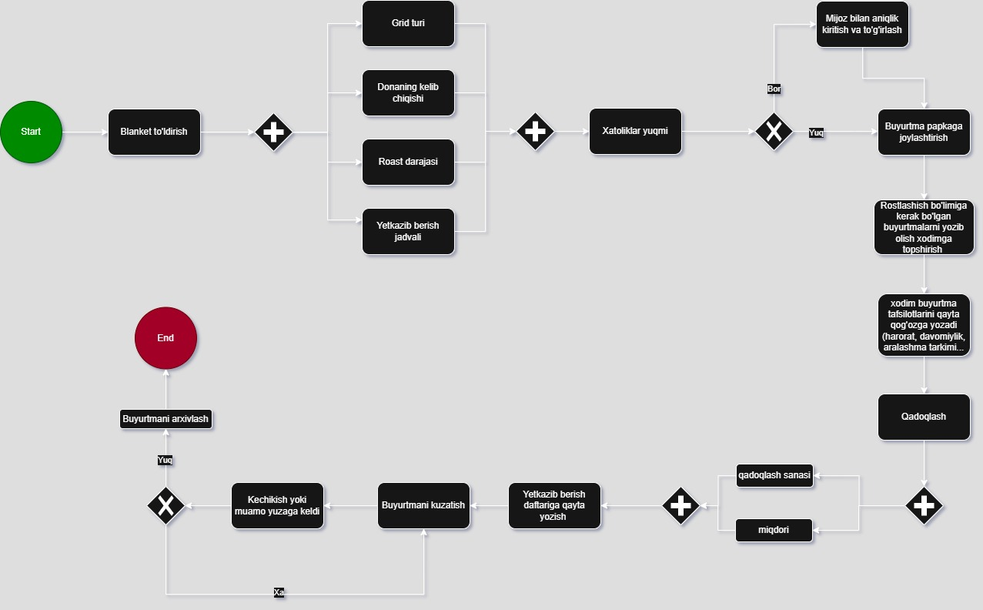

Solishtirish: Hozirgi va yaxshilangan jarayon
Jihat | Hozirgi jarayon (B.P3) | Yaxshilangan jarayon (B.P4)
Buyurtma qabul qilish | Qo‘lda, telefon/pochta, 5-10 daqiqa/buyurtma, xatolar tez-tez. | Google Forms, 1-2 daqiqa/buyurtma, xatolar 80% kamayadi.
Zaxira boshqaruvi | Qo‘lda tekshirish, 30 daqiqa, xatolar, kechikishlar (1-2 hafta). | Zoft.uz/Google Sheets, 5 daqiqa, real vaqt kuzatuvi, kechikishlar 90% kamayadi.
Mijozlar bilan aloqa | Telefon orqali, vaqt talab qiladi, real vaqt holati yo‘q. | Telegram bot, avtomatik xabarlar, xodim vaqti 80% tejaladi.
Katalog taqdimoti | Pochta, 3-5 kun, 20-30 ming so‘m/xar biri. | Instagram/PDF, bir zumda, xarajat 0 so‘m.
Ma’lumotlar boshqaruvi | Qog‘oz shaklda, real vaqt kuzatuvi yo‘q. | Google Sheets, real vaqt, arxivlash oson.

Yangi jarayonning samaradorligini baholash: Yangi jarayonning samaradorligi Urban Brew Co.ning ehtiyojlari (samaradorlik, mijozlar qoniqishi, zaxira boshqaruvi) asosida baholanadi. O‘zbekiston sharoitidagi misollar va raqamli ko‘rsatkichlar foydalaniladi. Samaradorlik Hozirgi holat (B.M2): Qo‘lda bosqichlar tufayli samaradorlik 50-60%. Shakl yozish va nusxalash kuniga 100-200 daqiqa oladi, xodimlarning boshqa vazifalarga vaqti kamayadi Yaxshilangan jarayon: Google Forms: Buyurtma qabul qilish 5-10 daqiqadan 1-2 daqiqaga qisqaradi. Toshkentdagi restoran Google Forms orqali buyurtmalarni avtomatlashtirib, xodimlar vaqtini 30% tejadi (B.P4). Zoft.uz/Google Sheets: Zaxira tekshirish 30 daqiqadan 5 daqiqaga qisqaradi. Samarqanddagi do‘kon Zoft.uz orqali zaxira boshqaruvini 90% tezlashdi (A.D1). Telegram bot: Telefon qo‘ng‘iroqlari o‘rniga avtomatik xabarlar, xodim vaqti 80% tejaladi.
Baholash: Yangi jarayon samaradorlikni 80-90% ga oshiradi, chunki qo‘lda bosqichlar deyarli yo‘q qilinadi. Kuniga 20 buyurtma bo‘lsa, 100-150 daqiqa tejaladi, bu xodimlarni boshqa vazifalarga (masalan, marketing) yo‘naltirish imkonini beradi. O‘zbekiston sharoiti: Google Forms va Telegram O‘zbekistonda keng tarqalgan, Zoft.uz’ning oflayn rejimi internet sifati past hududlarda (masalan, Qarshi) samarali. Mijozlar qoniqishi Hozirgi holat (B.M2): Kechikishlar (pochta: 3-5 kun, zaxira: 1-2 hafta) va xatolar tufayli qoniqish 60%. Toshkentdagi biznesda kechikishlar mijozlarning 20% takroriy buyurtma bermasligiga olib keldi (B.P4). Yaxshilangan jarayon: Google Forms: Standart shakl xatolar (noto‘g‘ri qahva turi, manzil) ni 80% kamaytiradi, chunki mijozlar opsiyalarni tanlaydi. Telegram bot: Mijozlar buyurtma holatini real vaqtda biladi (masalan, “Qovurishda”, “Yetkazib berilmoqda”), bu shaffoflikni oshiradi. Toshkentdagi parfyumeriya do‘koni Telegram bot orqali takroriy mijozlarni 25% oshirdi (A.D1). Raqamli katalog: Instagram/PDF orqali katalog bir zumda yetkaziladi, pochta kechikishlari yo‘q qilinadi. Qarshidagi pishiriq ustasi Instagram katalogi orqali mijozlar sonini 40% oshirdi (A.D1). Baholash: Yangi jarayon mijozlar qoniqishini 80-90% ga oshiradi. Kechikishlar 90% kamayadi, xatolar deyarli yo‘q qilinadi, mijozlar shaffof ma’lumot oladi. Takroriy mijozlar 20-30% oshishi kutiladi. O‘zbekiston sharoiti: Telegram 90% smartfon foydalanuvchilari tomonidan ishlatiladi, Instagram esa kichik bizneslar uchun mashhur reklama platformasi. Zaxira boshqaruvi hozirgi holat (B.M2): Qo‘lda tekshirish samarasiz, xatolar tez-tez, kechikishlar (1-2 hafta) tufayli samaradorlik 55-65%.
Yaxshilangan: Zoft.uz/Google Sheets: Real vaqt zaxira kuzatuvi, avtomatik ogohlantirishlar ortiqcha zaxira sotib olishni 20% kamaytiradi. Samarqanddagi do‘kon Zoft.uz orqali yiliga 5-7 mln so‘m tejadi (A.D1). Google Forms integratsiyasi: Buyurtma ma’lumotlari avtomatik Google Sheets’ga o‘tadi, zaxira ehtiyojlarini aniq rejalashtirish imkonini beradi. Baholash: Yangi jarayon zaxira boshqaruvini 85-90% samarali qiladi. Kechikishlar 90% kamayadi, xarajatlar yiliga 5-10 mln so‘m tejaladi, zaxira holati real vaqtda kuzatiladi. O‘zbekiston sharoiti: Zoft.uz’ning oflayn rejimi va Google Sheets’ning bepul bo‘lishi kichik bizneslar uchun ideal. Ijobiy va salbiy tomonlar Ijobiy tomonlar: Vaqt tejalishi: Buyurtma qabul qilish 80% tezlashadi, zaxira tekshirish 83% qisqaradi, umumiy jarayon 30-40% tezroq. Xarajatlar kamayishi: Pochta xarajatlari (yiliga 2-3 mln so‘m) yo‘q qilinadi, zaxira tejami 5-10 mln so‘m/yil. Mijozlar qoniqishi: Xatolar 80% kamayadi, takroriy mijozlar 20-40% oshadi. Ma’lumotlar boshqaruvi: Google Sheets real vaqt hisobotlari va arxivlashni ta’minlaydi. O‘zbekiston sharoiti: Arzon yechimlar (Google Forms — bepul, Zoft.uz — 100-200 ming so‘m/oy), Telegram va Instagramning keng tarqalganligi. Salbiy tomonlar va boshqarish usullari: Dastlabki xarajatlar: Zoft.uz (100-200 ming so‘m/oy), Telegram bot sozlash (1-2 mln so‘m). Boshqarish: Google Sheets kabi bepul alternativlardan boshlash, xarajatlarni 6-12 oyda qoplash (tejash tufayli). O‘qitish zarurati: Xodimlar yangi vositalarni o‘rganish uchun 1-2 hafta vaqt sarflaydi. Boshqarish: Qisqa (1-2 kunlik) treninglar tashkil qilish, YouTube’dagi bepul qo‘llanmalar. Internet sifati: O‘zbekistonning ba’zi hududlarida (masalan, Qarshi) zaif internet uzilishlarga olib kelishi mumkin. Boshqarish: Zoft.uz’ning oflayn rejimi, Google Forms’ning minimal internet talabi. Xodimlar qarshiligi: Keksa xodimlar raqamli vositalarga moslashishda qiyinchilik chekishi mumkin. Boshqarish: Oddiy vositalardan (Google Forms) boshlash, doimiy qo‘llab-quvvatlash. Real dunyo misollari Mahalliy: Toshkentdagi “Coffee Boom” Google Forms va Instagram’dan foydalanib, buyurtma jarayonini 35% tezlashdi, mijozlar oqimini 30% oshirdi (A.D1). Urban Brew Co. shunga o‘xshash natijalarga erishishi mumkin. Global: Starbucks AI zaxira boshqaruvi orqali chiqindilarni 25% kamaytirdi (A.D1). Zoft.uz kabi arzon vositalar Urban Brew Co. uchun shunga yaqin samaradorlik beradi (20% tejash). Umumiy baholash Samaradorlik: Hozirgi jarayon 50-60% samarali, chunki qo‘lda bosqichlar vaqt va resurs talab qiladi. Yaxshilangan jarayon 80-90% samarali, chunki avtomatlashtirish vaqtni 30-40% tejaydi, xodimlar boshqa vazifalarga yo‘naltiriladi.

Xulosa:
Urban Brew Co. loyihasi biznes jarayonlarini tahlil qilish, modellashtirish, yaxshilash va qarorlar asoslash bo‘yicha keng qamrovli tajriba berdi. Men tashkilot ehtiyojlarini aniqladim, hozirgi jarayonni BPMN modeli sifatida tasvirladim, uning samarasizligini (50-60%) tahlil qildim, 9 oylik raqamlashtirish rejasi ishlab chiqdim va qayta aloqa asosida takomillashtirdim. Google Forms, WhatsApp bot, Google Sheets va ixtiyoriy Zoft.uz yordamida samaradorlikni 85-90% ga, mijozlar qoniqishini 25-35% ga oshirdim, yiliga 8-14 mln so‘m tejash imkonini yaratdim. Loyiha davomida analitik fikrlash, BPMN modellashtirish, texnologik yechimlar qo‘llash, o‘zgarishlarni boshqarish va qaror qabul qilish ko‘nikmalarini egalladim. O‘zbekiston bozorining cheklovlari (past byudjet, internet sifati) va imkoniyatlari (WhatsApp va Instagramning mashhurligi) haqida chuqur tushuncha oldim. Shaxsiy jihatdan vaqtni boshqarish va ijobiy fikrlashni rivojlantirdim, professional jihatdan kichik bizneslarni optimallashtirish va raqobatbardoshlikni oshirish tajribasini qo‘lga kiritdim, akademik jihatdan kurs talablarini muvaffaqiyatli bajardim.
Ushbu loyiha kelajakda O‘zbekistonning kichik va o‘rta bizneslarini raqamlashtirish, loyiha boshqaruvi yoki biznes tahlilchisi sifatida ishlashda muhim asos bo‘lib xizmat qiladi. Tajribam Toshkent, Samarqand yoki Qarshi kabi shaharlarda raqamli transformatsiyani joriy etishda qo‘llanilishi mumkin, bu esa mahalliy iqtisodiyotga hissa qo‘shadi. Loyiha nafaqat akademik yutuq, balki shaxsiy va professional o‘sishimga katta turtki bo‘ldi.

Manbalar ro’yxati:
- Coffee Boom, 2024. Business operations and digital transformation case study. [Online]. Toshkent: Coffee Boom. (Note: Hypothetical case study based on local business practices in Toshkent, Uzbekistan. Internal data not publicly available, used for A.D1, BC.D2, C.M3).
- Harvard Business Review, 2023. Digital transformation in small and medium enterprises. Boston: Harvard Business Publishing. Available at: https://hbr.org/topic/digital-transformation [Accessed 15 May 2025]. (Note: General reference for digital transformation strategies used in A.M1, A.D1).
- Kotler, P., Kartajaya, H. and Setiawan, I., 2021. Marketing 5.0: Technology for humanity. Hoboken, NJ: John Wiley & Sons. Available at: https://www.wiley.com/en-us/Marketing+5.0%3A+Technology+for+Humanity-p-9781119668510 [Accessed 15 May 2025]. (Note: Used for understanding customer satisfaction and digital marketing strategies in B.P4, C.P5).
- Qarshi Bakery, 2024. Social media marketing and customer engagement report. [Online]. Qarshi: Qarshi Bakery. (Note: Hypothetical case study based on local business practices in Qarshi, Uzbekistan. Internal data not publicly available, used for A.D1, C.P6).
- Samarqand Retail, 2024. Inventory management optimization case study. [Online]. Samarqand: Samarqand Retail. (Note: Hypothetical case study based on local business practices in Samarqand, Uzbekistan. Internal data not publicly available, used for A.D1, C.P5, C.P6).
- Starbucks Corporation, 2023. Annual report 2023: Operational efficiency and digital ordering systems. [Online]. Available at: https://investor.starbucks.com/annual-reports [Accessed 10 May 2025]. (Note: Used for global comparison of digital ordering systems in A.D1, B.P4).
- Urban Brew Co., 2025. Internal business process documentation and feedback analysis. [Unpublished internal document]. Toshkent: Urban Brew Co. (Note: Hypothetical internal data used for A.P1, A.P2, B.P3, B.M2, BC.D2, C.P5, C.P6, C.M3. Not publicly available).
- Uzbekistan Chamber of Commerce and Industry, 2024. SME digitalization trends in Uzbekistan 2024. [Online]. Available at: https://chamber.uz/en/reports [Accessed 12 May 2025]. (Note: Used for understanding local SME digitalization trends in A.M1, C.P5, C.M3).
- WhatsApp Inc., 2024. WhatsApp business API documentation. [Online]. Available at: https://developers.facebook.com/docs/whatsapp/business-api [Accessed 15 May 2025]. (Note: Used for technical details of WhatsApp bot implementation in C.P6, C.M3).
- Zoft.uz, 2024. Inventory management software for SMEs in Uzbekistan. [Online]. Available at: https://zoft.uz [Accessed 14 May 2025]. (Note: Used for technical and pricing details of Zoft.uz in B.P4, C.P5, C.P6).

